**Đặc tả giao diện**

* **Giao diện Quản lý**

1. **Màn hình Đăng nhập**

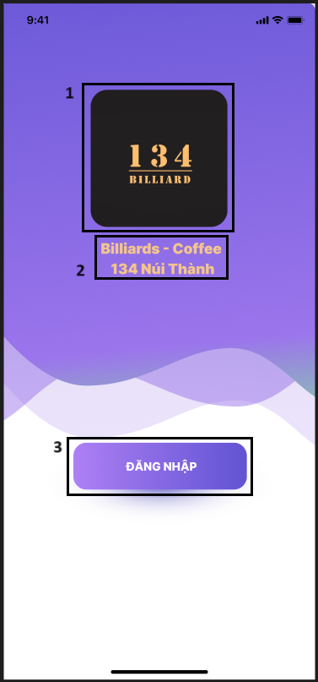

|  |  |  |  |
| --- | --- | --- | --- |
| NO | LOẠI | MÔ TẢ | GHI CHÚ |
| 1 | Logo | Hiển thị logo của Billiards - Coffee 134 Núi Thành |  |
| 2 | Text | Hiển thị cứng “Billiards - Coffee 134 Núi Thành” |  |
| 3 | Button | Hiển thị cứng ô Đăng nhập như hình bên  -Sự kiện: Khi nhấn vào, màn hình điều hướng đến Màn hình nhập thông tin đăng nhập |  |

1. **Màn hình nhập thông tin đăng nhập**

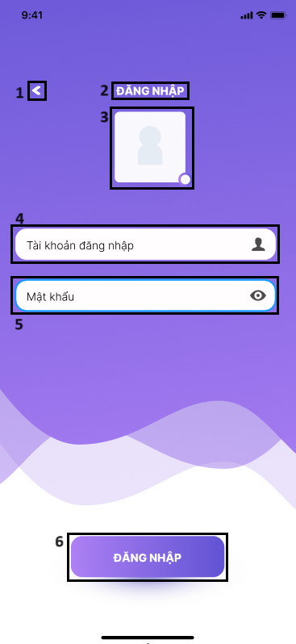

|  |  |  |  |
| --- | --- | --- | --- |
| NO | LOẠI | MÔ TẢ | GHI CHÚ |
| 1 | Button | Hiển thị cứng dấu mũi tên như hình bên  Sự kiện: Khi nhấn vào, màn hình sẽ điều hướng đến màn hình Đăng nhập |  |
| 2 | Text | Hiển thị cứng “Đăng nhập” |  |
| 3 | Logo | Hiển thị cứng hình như hình bên |  |
| 4 | Input Text | * Hiển thị ô có chữ “Tài khoản đăng nhập” như hình * Sự kiện: Cho phép nhập ký tự số nguyên, tối đa 10 ký tự |  |
| 5 | Input Text | * Hiển thị ô có chữ “ Mật khẩu” như hình * Sự kiện: Cho nhập ký tự bất kì, tối đa 20 ký tự |  |
| 6 | Button | * Hiển thị cứng ô Đăng nhập như hình bên * Sự kiện: Khi nhấn vào, màn hình điều hướng đến Trang chủ |  |

1. **Trang chủ**

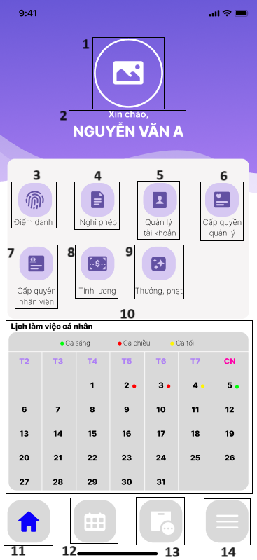

|  |  |  |  |
| --- | --- | --- | --- |
| NO | LOẠI | MÔ TẢ | GHI CHÚ |
| 1 | Logo | Hiển thị cứng Hình đại diện của tài khoản đăng nhập |  |
| 2 | Text | Hiển thị cứng “Xin chào” và hiển thị “Tên tài khoản” |  |
| 3 | Button | * Hiển thị cứng hình và chữ “Điểm danh” như hình bên * Sự kiện: Khi nhấn vào, màn hình điều hướng đến Màn hình điểm danh |  |
| 4 | Button | * Hiển thị cứng hình và chữ “Nghỉ phép” như hình bên * Sự kiện: Khi nhấn vào, màn hình điều hướng đến Màn hình nghỉ phép |  |
| 5 | Button | * Hiển thị cứng hình và chữ “Quản lý tài khoản” như hình bên * Sự kiện: Khi nhấn vào, màn hình điều hướng đến Màn hình quản lý tài khoản |  |
| 6 | Button | * Hiển thị cứng hình và chữ “Cấp quyền quản lý” như hình bên * Sự kiện: Khi nhấn vào, màn hình điều hướng đến Màn hình cấp quyền quản lý |  |
| 7 | Button | * Hiển thị cứng hình và chữ “Cấp quyền nhân viên” như hình bên * Sự kiện: Khi nhấn vào, màn hình điều hướng đến Màn hình cấp quyền nhân viên |  |
| 8 | Button | * Hiển thị cứng hình và chữ “Tính lương” như hình bên * Sự kiện: Khi nhấn vào, màn hình điều hướng đến Màn hình tính lương |  |
| 9 | Button | * Hiển thị cứng hình và chữ “Thưởng, phạt” như hình bên * Sự kiện: Khi nhấn vào, màn hình điều hướng đến Màn hình thưởng, phạt |  |
| 10 | Text | * Hiển thị cứng “Lịch làm việc cá nhân” * Hiển thị khung lịch làm việc như hình bên |  |
| 11 | Button | * Hiển thị cứng hình như hình bên * Sự kiện: Khi nhấn vào, màn hình sẽ quay lại màn hình trang chủ như lúc đầu |  |
| 12 | Button | * Hiển thị cứng hình như hình bên * Sự kiện: Khi nhấn vào, màn hình sẽ chuyển hướng đến màn hình xếp ca |  |
| 13 | Button | * Hiển thị cứng hình như hình bên * Sự kiện: Khi nhấn vào, màn hình sẽ chuyển hướng đến màn hình các chức năng khác |  |
| 14 | Button | * Hiển thị cứng hình như hình bên * Sự kiện: Khi nhấn vào, màn hình sẽ chuyển hướng đến màn hình cài đặt |  |

1. **Màn hình điểm danh**

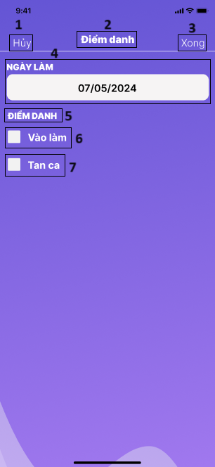

|  |  |  |  |
| --- | --- | --- | --- |
| NO | LOẠI | MÔ TẢ | GHI CHÚ |
| 1 | Button | Hiển thị cứng chữ “Hủy” như hình bên  Sự kiện: Khi nhấn vào, màn hình sẽ điều hướng đến màn hình trang chủ |  |
| 2 | Text | Hiển thị cứng “Điểm danh” |  |
| 3 | Button | Hiển thị cứng chữ “Xong” như hình bên  Sự kiện: Khi nhấn vào, màn hình sẽ điều hướng đến màn hình trang chủ |  |
| 4 | Text | * Hiển thị cứng chữ “Ngày làm” như hình bên * Hiển thị ngày hiện tại như hình bên |  |
| 5 | Text | * Hiển thị cứng chữ “Điểm danh” như hình bên |  |
| 6 | check box | * Hiển thị cứng chữ “Vào làm” * Hiển thị ô như hình bên * Sự kiện: Khi nhấn vào, ô sẽ xuất hiện dấu tích |  |
| 7 | check box | * Hiển thị cứng chữ “Tan ca” * Hiển thị ô như hình bên * Sự kiện: Khi nhấn vào, ô sẽ xuất hiện dấu tích |  |

1. **Màn hình nghỉ phép**

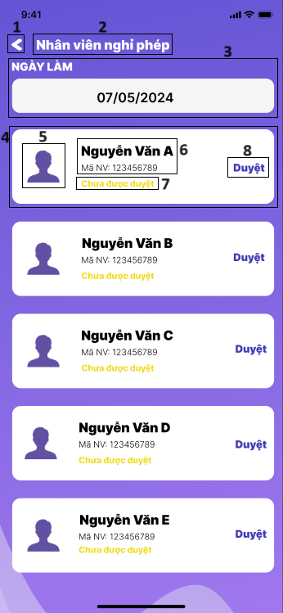

|  |  |  |  |
| --- | --- | --- | --- |
| NO | LOẠI | MÔ TẢ | GHI CHÚ |
| 1 | Button | * Hiển thị cứng mũi tên như hình bên * Sự kiện: Khi nhấn vào, màn hình sẽ điều hướng đến màn hình trang chủ |  |
| 2 | Text | * Hiển thị cứng “Nhân viên nghỉ phép” |  |
| 3 | Text | * Hiển thị cứng chữ “Ngày làm” như hình bên * Hiển thị ngày hiện tại như hình bên |  |
| 4 | Text | * Hiển thị cứng chữ “Ngày làm” như hình bên * Hiển thị ngày hiện tại như hình bên |  |
| 5 | Logo | * Hiển thị ảnh đại diện của nhân viên |  |
| 6 | Text | * Hiển thị tên nhân viên * Hiển thị mã nhân viên |  |
| 7 | Text | * Hiển thị chữ “Chưa được duyệt” |  |
| 8 | Button | * Hiển thị cứng chữ “Duyệt” * Sự kiện: Khi nhấn vào, NO.7 chuyển sang chữ “Đã được duyệt” |  |

1. **Màn hình quản lý tài khoản**

**6.1. Màn hình tạo tài khoản**

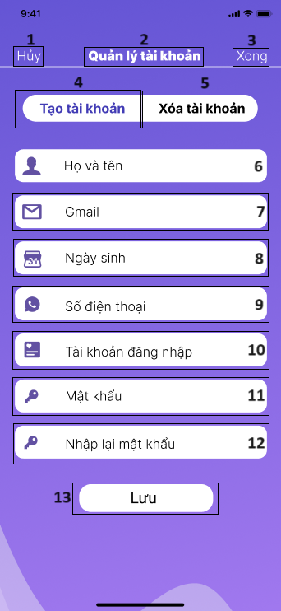

|  |  |  |  |
| --- | --- | --- | --- |
| NO | LOẠI | MÔ TẢ | GHI CHÚ |
| 1 | Button | * Hiển thị cứng chữ “Hủy” như hình bên * Sự kiện: Khi nhấn vào, màn hình sẽ điều hướng đến màn hình trang chủ |  |
| 2 | Text | * Hiển thị cứng “Quản lý tài khoản” |  |
| 3 | Button | * Hiển thị cứng chữ “Xong” như hình bên * Sự kiện: Khi nhấn vào, màn hình sẽ điều hướng đến màn hình trang chủ |  |
| 4 | Button | * Hiển thị cứng chữ “Tạo tài khoản” như hình bên * Sư kiện: Khi nhấn vào, màn hình sẽ hiển thị các ô để điển thông tin |  |
| 5 | Button | * Hiển thị cứng chữ “Xóa tài khoản” như hình bên * Sư kiện: Khi nhấn vào, màn hình sẽ chuyển hướng đến màn hình xóa tài khoản |  |
| 6 | Input Text | * Hiển thị cứng hình như hình bên * Hiển thị cứng chữ “Họ và tên” * Sự kiện: Cho phép nhập ký tự |  |
| 7 | Input Text | * Hiển thị cứng hình như hình bên * Hiển thị cứng chữ “Gmail” * Sự kiện: Cho phép nhập ký tự đúng theo cấu trúc của Gmail |  |
| 8 | Input Text | * Hiển thị cứng hình như hình bên * Hiển thị cứng chữ “Ngày sinh” * Sự kiện: Cho phép nhập ký tự |  |
| 9 | Input Text | * Hiển thị cứng hình như hình bên * Hiển thị cứng chữ “Số điện thoại” * Sự kiện: Cho phép nhập ký tự số, đúng theo cấu trúc của số điện thoại |  |
| 10 | Input Text | * Hiển thị cứng hình như hình bên * Hiển thị cứng chữ “tài khoản đăng nhập” * Sự kiện: Cho phép nhập ký tự số nguyên, tối đa 10 ký tự |  |
| 11 | Input Text | * Hiển thị cứng hình như hình bên * Hiển thị cứng chữ “Mật khẩu” * Sự kiện: Cho phép nhập ký tự, tối đa 20 ký tự |  |
| 12 | Input Text | * Hiển thị cứng hình như hình bên * Hiển thị cứng chữ “Nhập lại mật khẩu” * Sự kiện: Cho phép nhập ký tự, tối đa 20 ký tự |  |
| 13 | Button | * Hiển thị cứng chữ “Lưu” * Sự kiện: Khi nhấn vào, màn hình sẽ chuyển hướng đến màn hình trang chủ |  |

**6.2. Màn hình xóa tài khoản**

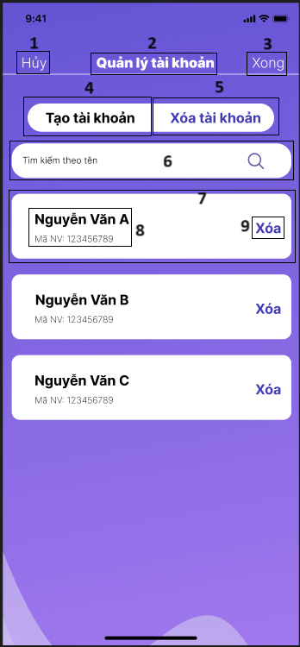

|  |  |  |  |
| --- | --- | --- | --- |
| NO | LOẠI | MÔ TẢ | GHI CHÚ |
| 1 | Button | * Hiển thị cứng chữ “Hủy” như hình bên * Sự kiện: Khi nhấn vào, màn hình sẽ điều hướng đến màn hình trang chủ |  |
| 2 | Text | * Hiển thị cứng “Quản lý tài khoản” |  |
| 3 | Button | * Hiển thị cứng chữ “Xong” như hình bên * Sự kiện: Khi nhấn vào, màn hình sẽ điều hướng đến màn hình trang chủ |  |
| 4 | Button | * Hiển thị cứng chữ “Tạo tài khoản” như hình bên * Sư kiện: Khi nhấn vào, màn hình sẽ hiển thị các ô để điển thông tin |  |
| 5 | Button | * Hiển thị cứng chữ “Xóa tài khoản” như hình bên * Sư kiện: Khi nhấn vào, màn hình sẽ chuyển hướng đến màn hình xóa tài khoản |  |
| 6 | Input Text | * Hiển thị cứng chữ “Tìm kiếm theo tên” * Hiển thị cứng hình kính lúp như hình bên * Sự kiện: Cho phép nhập ký tự |  |
| 7 |  |  |  |
| 8 | Text | * Hiển thị Tên nhân viên * Hiển thị mã nhân viên |  |
| 9 | Button | * Hiển thị cứng chữ “Xóa” * Sự kiện: Khi nhấn vào, màn hình sẽ mất NO.7 |  |

1. **Màn hình cấp quyền quản lý**

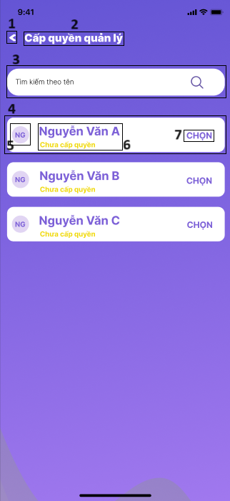

|  |  |  |  |
| --- | --- | --- | --- |
| NO | LOẠI | MÔ TẢ | GHI CHÚ |
| 1 | Button | * Hiển thị cứng mũi tên như hình bên * Sự kiện: Khi nhấn vào, màn hình sẽ điều hướng đến màn hình trang chủ |  |
| 2 | Text | * Hiển thị cứng “Cấp quyền quản lý” |  |
| 3 | Input Text | * Hiển thị cứng chữ “Tìm kiếm theo tên” * Sự kiện: Cho phép nhập ký tự |  |
| 4 | Box | * Hiển thị: * NO.5 * NO.6 * NO.7 |  |
| 5 | Logo | * Hiển thị ảnh đại diện của nhân viên |  |
| 6 | Text | * Hiển thị tên nhân viên * Hiển thị chữ “Chưa cấp quyền” |  |
| 7 | Button | * Hiển thị cứng chữ “Chọn” * Sự kiện: Khi nhấn vào, NO.6 chuyển sang chữ “Đã cấp quyền” |  |

1. **Màn hình cấp quyền nhân viên**

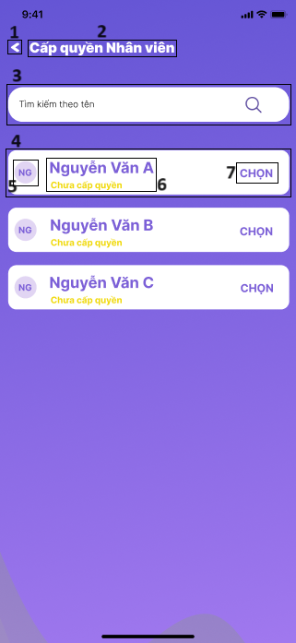

|  |  |  |  |
| --- | --- | --- | --- |
| NO | LOẠI | MÔ TẢ | GHI CHÚ |
| 1 | Button | * Hiển thị cứng mũi tên như hình bên * Sự kiện: Khi nhấn vào, màn hình sẽ điều hướng đến màn hình trang chủ |  |
| 2 | Text | * Hiển thị cứng “Cấp quyền Nhân viên” |  |
| 3 | Input Text | * Hiển thị cứng chữ “Tìm kiếm theo tên” * Sự kiện: Cho phép nhập ký tự |  |
| 4 | Box | * Hiển thị: * NO.5 * NO.6 * NO.7 |  |
| 5 | Logo | * Hiển thị ảnh đại diện của nhân viên |  |
| 6 | Text | * Hiển thị tên nhân viên * Hiển thị chữ “Chưa cấp quyền” |  |
| 7 | Button | * Hiển thị cứng chữ “Chọn” * Sự kiện: Khi nhấn vào, NO.6 chuyển sang chữ “Đã cấp quyền” |  |

1. **Màn hình thông tin lương**

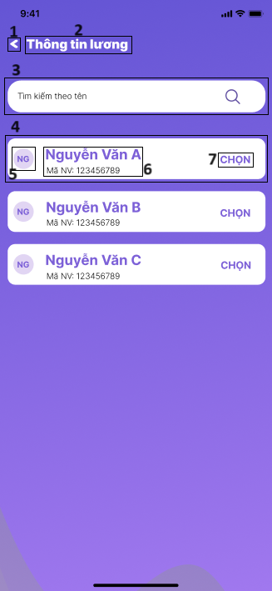

|  |  |  |  |
| --- | --- | --- | --- |
| NO | LOẠI | MÔ TẢ | GHI CHÚ |
| 1 | Button | * Hiển thị cứng mũi tên như hình bên * Sự kiện: Khi nhấn vào, màn hình sẽ điều hướng đến màn hình trang chủ |  |
| 2 | Text | * Hiển thị cứng “Thông tin lương” |  |
| 3 | Input Text | * Hiển thị cứng chữ “Tìm kiếm theo tên” * Sự kiện: Cho phép nhập ký tự |  |
| 4 | Box | * Hiển thị: * NO.5 * NO.6 * NO.7 |  |
| 5 | Logo | * Hiển thị ảnh đại diện của nhân viên |  |
| 6 | Text | * Hiển thị tên nhân viên * Hiển thị mã nhân viên |  |
| 7 | Button | * Hiển thị cứng chữ “Chọn” * Sự kiện: Khi nhấn vào, màn hình sẽ chuyển hướng sang màn hình thông tin lương cụ thể |  |

1. **Màn hình thông tin lương cụ thể**

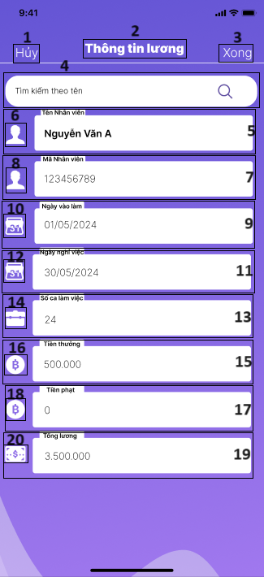

|  |  |  |  |
| --- | --- | --- | --- |
| NO | LOẠI | MÔ TẢ | GHI CHÚ |
| 1 | Button | * Hiển thị cứng chữ “Hủy” như hình bên * Sự kiện: Khi nhấn vào, màn hình sẽ điều hướng đến màn hình trang chủ |  |
| 2 | Text | * Hiển thị cứng “Thông tin lương” |  |
| 3 | Button | * Hiển thị cứng chữ “Xong” như hình bên * Sự kiện: Khi nhấn vào, màn hình sẽ điều hướng đến màn hình trang chủ |  |
| 4 | Input Text | * Hiển thị cứng chữ “Tìm kiếm theo tên” * Sự kiện: Cho phép nhập ký tự |  |
| 5 | Text | * Hiển thị cững chữ “Tên nhân viên” * Hiển thị tên nhân viên |  |
| 6 | Logo | * Hiển thị cứng hình như hình bên |  |
| 7 | Text | * Hiển thị cứng chữ “Mã nhân viên” * Hiển thị mã nhân viên |  |
| 8 | Logo | * Hiển thị cứng hình như hình bên |  |
| 9 | Text | * Hiển thị cứng chữ”Ngày vào làm” * Hiển thị ngày vào làm |  |
| 10 | Logo | * Hiển thị cứng hình như hình bên |  |
| 11 | Text | * Hiển thị cứng chữ “Ngày nghỉ việc” * Hiển thị ngày nghỉ việc |  |
| 12 | Logo | * Hiển thị cứng hình như hình bên |  |
| 13 | Text | * Hiển thị cứng chữ “Số ca làm việc” * Hiển thị số ca làm việc |  |
| 14 | Logo | * Hiển thị cứng hình như hình bên |  |
| 15 | Text | * Hiển thị cứng chữ “Tiền thưởng” * Hiển thị số tiền thưởng |  |
| 16 | Logo | * Hiển thị cứng hình như hình bên |  |
| 17 | Text | * Hiển thị cứng chữ “Tiền phạt” * Hiển thị số tiền phạt |  |
| 18 | Logo | * Hiển thị cứng hình như hình bên |  |
| 19 | Text | * Hiển thị cứng chữ “Tổng lương” * Hiển thị Tổng số lương |  |
| 20 | Logo | * Hiển thị cứng hình như hình bên |  |

1. **Màn hình thưởng, phạt**

**11.1. Màn hình thưởng**

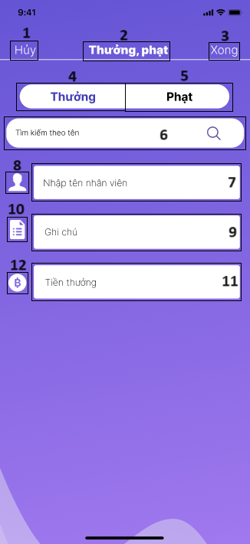

|  |  |  |  |
| --- | --- | --- | --- |
| NO | LOẠI | MÔ TẢ | GHI CHÚ |
| 1 | Button | * Hiển thị cứng chữ “Hủy” như hình bên * Sự kiện: Khi nhấn vào, màn hình sẽ điều hướng đến màn hình trang chủ |  |
| 2 | Text | * Hiển thị cứng “Thưởng, phạt” |  |
| 3 | Button | * Hiển thị cứng chữ “Xong” như hình bên * Sự kiện: Khi nhấn vào, màn hình sẽ điều hướng đến màn hình trang chủ |  |
| 4 | Button | * Hiển thị cứng chữ “Thưởng” * Sự kiện: Khi nhấn vào, màn hình sẽ xuất hiện màn hình thưởng |  |
| 5 | Button | * Hiển thị cứng chữ “Phạt” * Sự kiện: Khi nhấn vào, màn hình sẽ xuất hiện màn hình phạt |  |
| 6 | Input Text | * Hiển thị cứng chữ “Tìm kiếm theo tên” * Hiển thị cứng hình kính lúp như hình bên * Sự kiện: Cho phép nhập ký tự |  |
| 7 | Input Text | * Hiển thị cứng chữ “Nhập tên nhân viên” * Sự kiện: Cho phép nhập ký tự |  |
| 8 | Logo | * Hiển thị cứng hình như hình bên |  |
| 9 | Input Text | * Hiển thị cứng chữ “Ghi chú” * Sự kiện: Cho phép nhập ký tự |  |
| 10 | Logo | * Hiển thị cứng hình như hình bên |  |
| 11 | Input Text | * Hiển thị cứng chữ “Tiền thưởng” * Sự kiện: Cho phép nhập ký tự dạng money |  |
| 12 | Logo | * Hiển thị cứng hình như hình bên |  |

**11.2. Màn hình phạt**

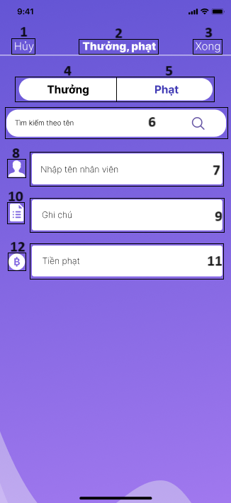

|  |  |  |  |
| --- | --- | --- | --- |
| NO | LOẠI | MÔ TẢ | GHI CHÚ |
| 1 | Button | * Hiển thị cứng chữ “Hủy” như hình bên * Sự kiện: Khi nhấn vào, màn hình sẽ điều hướng đến màn hình trang chủ |  |
| 2 | Text | * Hiển thị cứng “Thưởng, phạt” |  |
| 3 | Button | * Hiển thị cứng chữ “Xong” như hình bên * Sự kiện: Khi nhấn vào, màn hình sẽ điều hướng đến màn hình trang chủ |  |
| 4 | Button | * Hiển thị cứng chữ “Thưởng” * Sự kiện: Khi nhấn vào, màn hình sẽ xuất hiện màn hình thưởng |  |
| 5 | Button | * Hiển thị cứng chữ “Thưởng” * Sự kiện: Khi nhấn vào, màn hình sẽ xuất hiện màn hình phạt |  |
| 6 | Input Text | * Hiển thị cứng chữ “Tìm kiếm theo tên” * Hiển thị cứng hình kính lúp như hình bên * Sự kiện: Cho phép nhập ký tự |  |
| 7 | Input Text | * Hiển thị cứng chữ “Nhập tên nhân viên” * Sự kiện: Cho phép nhập ký tự |  |
| 8 | Logo | * Hiển thị cứng hình như hình bên |  |
| 9 | Input Text | * Hiển thị cứng chữ “Ghi chú” * Sự kiện: Cho phép nhập ký tự |  |
| 10 | Logo | * Hiển thị cứng hình như hình bên |  |
| 11 | Input Text | * Hiển thị cứng chữ “Tiền thưởng” * Sự kiện: Cho phép nhập ký tự |  |
| 12 | Logo | * Hiển thị cứng hình như hình bên |  |

1. **Màn hình xếp ca**

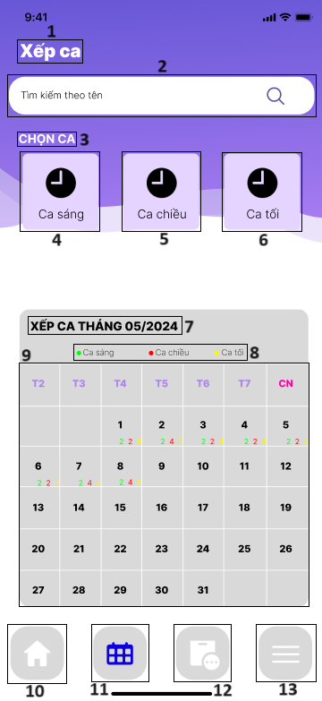

|  |  |  |  |
| --- | --- | --- | --- |
| NO | LOẠI | MÔ TẢ | GHI CHÚ |
| 1 | Text | * Hiển thị cứng chữ “Xếp ca” |  |
| 2 | Input Text | * Hiển thị cứng “Tìm kiếm theo tên” * Sự kiện: Cho phép nhập ký tự |  |
| 3 | Text | * Hiển thị cứng chữ “Chọn ca” |  |
| 4 | Button | * Hiển thị cứng hình như hình bên * Hiển thị cứng “Ca sáng” * Sự kiện: Khi nhấn vào, màn hình sẽ xuất hiện màn hình xếp lịch |  |
| 5 | Button | * Hiển thị cứng hình như hình bên * Hiển thị cứng “Ca chiều” * Sự kiện: Khi nhấn vào, màn hình sẽ xuất hiện màn hình xếp lịch |  |
| 6 | Button | * Hiển thị cứng hình như hình bên * Hiển thị cứng “Ca tối” * Sự kiện: Khi nhấn vào, màn hình sẽ xuất hiện màn hình xếp lịch |  |
| 7 | Text | * Hiển thị cứng chữ “Xếp ca tháng” và tháng hiện tại |  |
| 8 | Text | * Hiển thị cứng chữ “Ca sáng Ca chiều Ca tối” |  |
| 9 | Button | * Hiển thị cứng khung lịch * Hiển thị các nút màu tương ứng với Ca sáng, Ca chiều, Ca sáng * Sự kiện: Khi nhấn vào, màn hình sẽ chuyển qua màn hình lịch làm cụ thể |  |
| 10 | Button | * Hiển thị hình như hình bên * Sự kiện: Khi nhấn vào, màn hình sẽ chuyển hướng đến màn hình trang chủ |  |
| 11 | Button | * Hiển thị hình như hình bên * Sự kiện: Khi nhấn vào, màn hình sẽ chuyển hướng đến màn hình xếp ca |  |
| 12 | Button | * Hiển thị hình như hình bên * Sự kiện: Khi nhấn vào, màn hình sẽ chuyển hướng đến màn hình các chức năng khác |  |
| 13 | Button | * Hiển thị hình như hình bên * Sự kiện: Khi nhấn vào, màn hình sẽ chuyển hướng đến màn hình cài đặt |  |

1. **Màn hình xếp lịch**

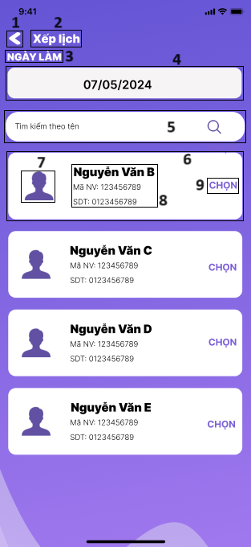

|  |  |  |  |
| --- | --- | --- | --- |
| NO | LOẠI | MÔ TẢ | GHI CHÚ |
| 1 | Button | * Hiển thị hình như hình bên * Sự kiện: khi nhấn vào, màn hình sẽ chuyển hướng đến màn hình xếp ca |  |
| 2 | Text | * Hiển thị cứng chữ “Xếp lịch” |  |
| 3 | Text | * Hiển thị cứng chữ “Ngày làm” |  |
| 4 | Text | * Hiển thị ngày xếp lịch |  |
| 5 | Input Text | * Hiển thị cứng hình như hình bên * Hiển thị cứng “Ca chiều” * Sự kiện: Khi nhấn vào, màn hình sẽ xuất hiện màn hình xếp lịch |  |
|  |  |  |  |
| 7 | Logo | * Hiển thị hình đại diện của nhân viên |  |
| 8 | Text | * Hiển thị tên nhân viên * Hiển thị cứng mã nhân viên * Hiển thị cứng số điện thoại nhân viên |  |
| 9 | Button | * Hiển thị cứng chữ “Chọn” * Sự kiện: Khi nhấn vào, màn hình sẽ chuyển đến màn hình danh sách làm việc |  |

1. **Màn hình danh sách làm việc**

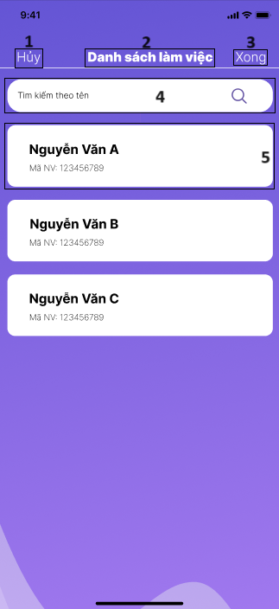

|  |  |  |  |
| --- | --- | --- | --- |
| NO | LOẠI | MÔ TẢ | GHI CHÚ |
| 1 | Button | * Hiển thị cứng chữ “Hủy” như hình bên * Sự kiện: Khi nhấn vào, màn hình sẽ điều hướng đến màn hình trang chủ |  |
| 2 | Text | * Hiển thị cứng “Danh sách làm việc” |  |
| 3 | Button | * Hiển thị cứng chữ “Xong” như hình bên * Sự kiện: Khi nhấn vào, màn hình sẽ điều hướng đến màn hình xếp lịch |  |
| 4 | Input Text | * Hiển thị cứng “Tìm kiếm theo tên” * Hiển thị cứng hình kính lúp như hình bên * Sự kiện: Cho phép nhập ký tự, không giới hạn số lượng ký tự |  |
| 5 | Text | * Hiển thị tên nhân viên * Hiển thị mã nhân viên |  |

1. **Màn hình lịch làm việc cụ thể**

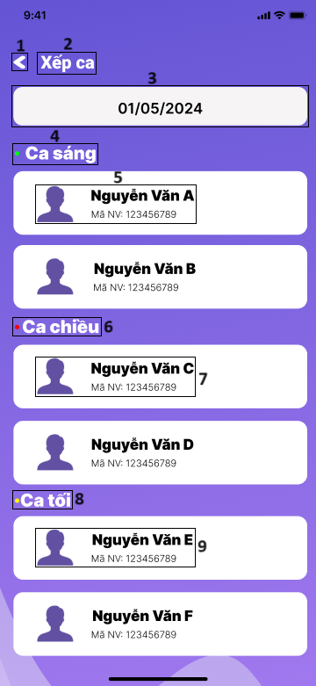

|  |  |  |  |
| --- | --- | --- | --- |
| NO | LOẠI | MÔ TẢ | GHI CHÚ |
| 1 | Button | * Hiển thị cứng hình mũi tên như hình bên * Sự kiện: khi nhấn vào, màn hình sẽ chuyển hướng đến màn hình xếp ca |  |
| 2 | Text | * Hiển thị cứng chữ “Xếp ca” |  |
| 3 | Text | * Hiển thị ngày |  |
| 4 | Text | * Hiển thị cứng nút màu xanh như hình và chữ “Ca sáng” |  |
| 5 | Text | * Hiển thị hình đại diện như hình bên * Hiển thị Tên nhân viên * Hiển thị mã nhân viên |  |
| 6 | Text | * Hiển thị cứng nút màu đỏ như hình và chữ “Ca Chiều” |  |
| 7 | Text | * Hiển thị hình đại diện như hình bên * Hiển thị Tên nhân viên * Hiển thị mã nhân viên |  |
| 8 | Text | * Hiển thị cứng nút màu vàng như hình và chữ “Ca Tối” |  |
| 9 | Text | * Hiển thị hình đại diện như hình bên * Hiển thị Tên nhân viên * Hiển thị mã nhân viên |  |

1. **Màn hình cài đặt**

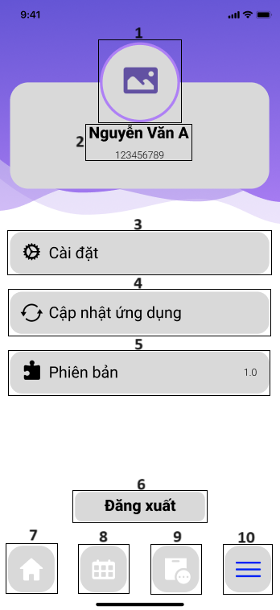

|  |  |  |  |
| --- | --- | --- | --- |
| NO | LOẠI | MÔ TẢ | GHI CHÚ |
| 1 | Logo | * Hiển thị hình đại diện của nhân viên như hình bên |  |
| 2 | Text | * Hiển thị tên nhân viên * Hiển thị mã nhân viên |  |
| 3 | Button | * Hiển thị cứng hình như hình bên * Hiển thị cứng chữ “Cài đặt” * Sự kiện: Khi nhấn vào, màn hình sẽ chuyển hướng đến màn hình cài đặt chi tiết |  |
| 4 | Button | * Hiển thị cứng hình như hình bên * Hiển thị cứng chữ “Cập nhật ứng dụng” * Sự kiện: khi nhấn vào, ứng dụng sẽ được cập nhập |  |
| 5 | Text | * Hiển thị cứng hình như hình bên * Hiển thị cứng chữ “Phiên bản” * Hiển thị phiên bản hiện tại |  |
| 6 | Button | * Hiển thị cứng chữ “Đăng xuất” * Sự kiện: Khi nhấn vào, màn hình sẽ chuyển đến màn hình đăng nhập |  |
| 7 | Button | * Hiển thị hình như hình bên * Sự kiện: Khi nhấn vào, màn hình sẽ chuyển hướng đến màn hình trang chủ |  |
| 8 | Button | * Hiển thị hình như hình bên * Sự kiện: Khi nhấn vào, màn hình sẽ chuyển hướng đến màn hình đăng ký lịch làm |  |
| 9 | Button | * Hiển thị hình như hình bên * Sự kiện: Khi nhấn vào, màn hình sẽ chuyển hướng đến màn hình các chức năng khác |  |
| 10 | Button | * Hiển thị hình như hình bên * Sự kiện: Khi nhấn vào, màn hình sẽ chuyển hướng đến màn hình cài đặt |  |

1. Màn hình Chức năng khác

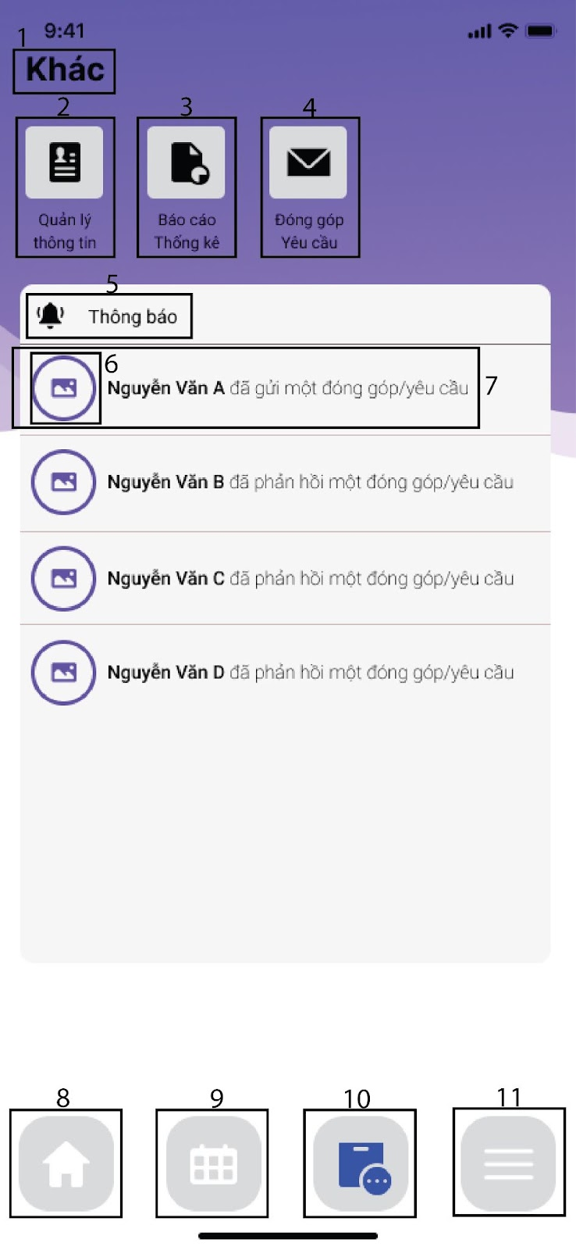

| NO | LOẠI | MÔ TẢ | GHI CHÚ |
| --- | --- | --- | --- |
| 1 | Text | Hiển thị cứng chữ “Khác” |  |
| 2 | Button | * Hiển thị cứng hình và chữ “Quản lý thông tin” như hình bên * Sự kiện: Khi nhấn vào, màn hình điều hướng đến Màn hình Quản lý thông tin |  |
| 3 | Button | * Hiển thị cứng hình và chữ “Thông báo” như hình bên |  |
| 4 | Button | * Hiển thị cứng hình và chữ “Đóng góp yêu cầu” như hình bên * Sự kiện: Khi nhấn vào, màn hình điều hướng đến Màn hình Đóng góp yêu cầu |  |
| 5 | Text  Logo | * Hiển thị cứng hình và chữ “Báo cáo Thống kê” như hình bên * Sự kiện: Khi nhấn vào, màn hình điều hướng đến Màn hình Báo cáo Thống kê |  |
| 6 | Logo | * Hiển thị ảnh đại diện của nhân viên |  |
| 7 | Text | * Hiển thị cứng chữ “Thông báo” như hình bên |  |
| 8 | Button | * Hiển thị cứng hình như hình bên * Sự kiện: Khi nhấn vào, màn hình sẽ quay lại màn hình trang chủ như lúc đầu |  |
| 9 | Button | * Hiển thị cứng hình như hình bên * Sự kiện: Khi nhấn vào, màn hình sẽ chuyển hướng đến màn hình xếp ca |  |
| 10 | Button | * Hiển thị cứng hình như hình bên * Sự kiện: Khi nhấn vào, màn hình sẽ chuyển hướng đến màn hình các chức năng khác |  |
| 11 | Button | * Hiển thị cứng hình như hình bên * Sự kiện: Khi nhấn vào, màn hình sẽ chuyển hướng đến màn hình cài đặt |  |

1. Màn hình Quản lý thông tin

18.1. Màn hình Tất cả

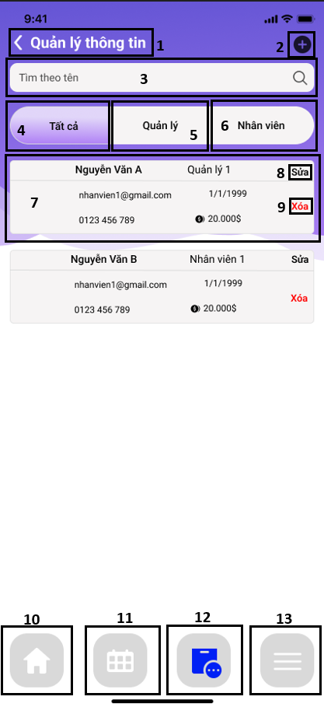

| NO | LOẠI | MÔ TẢ | GHI CHÚ |
| --- | --- | --- | --- |
| 1 | Button | * Hiển thị cứng hình và chữ “Quản lý thông tin” như hình bên * Sự kiện: Khi nhấn vào, màn hình điều hướng đến Màn hình Các chức năng khác |  |
| 2 | Logo | * Hiển thị cứng hình như hình bên |  |
| 3 | Input  Button | * Hiển thị cứng chữ “Tìm theo tên” * Hiển thị cứng hình kính lúp như hình bên * Sự kiện: Cho phép nhập ký tự |  |
| 4 | Button | * Hiển thị cứng hình và chữ “Tất cả” như hình bên * Sự kiện: Khi nhấn vào, màn hình điều hướng đến Màn hình Tất cả trong Quản lý thông tin |  |
| 5 | Button | * Hiển thị cứng hình và chữ “Quản lý” như hình bên * Sự kiện: Khi nhấn vào, màn hình điều hướng đến Màn hình Quản lý trong Quản lý thông tin |  |
| 6 | Button | * Hiển thị cứng hình và chữ “Nhân viên” như hình bên * Sự kiện: Khi nhấn vào, màn hình điều hướng đến Màn hình Nhân viên trong Quản lý thông tin |  |
| 7 | Text | * Hiển thị thông tin tất cả nhân viên như hình bên |  |
| 8 | Button | * Hiển thị cứng chữ “Sửa” như hình bên * Sự kiện: Khi nhấn vào, màn hình sẽ quay lại màn hình Thông tin nhân viên |  |
| 9 | Button | * Hiển thị cứng chữ “Xóa” như hình bên * Sự kiện: Khi nhấn vào, sẽ xóa thông tin của nhân viên đó |  |
| 10 | Button | * Hiển thị cứng hình như hình bên * Sự kiện: Khi nhấn vào, màn hình sẽ quay lại màn hình trang chủ như lúc đầu |  |
| 11 | Button | * Hiển thị cứng hình như hình bên * Sự kiện: Khi nhấn vào, màn hình sẽ chuyển hướng đến màn hình xếp ca |  |
| 12 | Button | * Hiển thị cứng hình như hình bên * Sự kiện: Khi nhấn vào, màn hình sẽ chuyển hướng đến màn hình các chức năng khác |  |
| 13 | Button | * Hiển thị cứng hình như hình bên * Sự kiện: Khi nhấn vào, màn hình sẽ chuyển hướng đến màn hình cài đặt |  |

18.2. Màn hình Quản lý

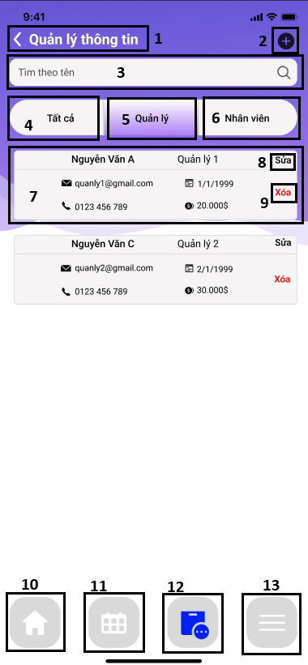

| NO | LOẠI | MÔ TẢ | GHI CHÚ |
| --- | --- | --- | --- |
| 1 | Button | * Hiển thị cứng hình và chữ “Quản lý thông tin” như hình bên * Sự kiện: Khi nhấn vào, màn hình điều hướng đến Màn hình Các chức năng khác |  |
| 2 | Logo | * Hiển thị cứng hình như hình bên |  |
| 3 | Input  Button | * Hiển thị cứng chữ “Tìm theo tên” * Hiển thị cứng hình kính lúp như hình bên * Sự kiện: Cho phép nhập ký tự |  |
| 4 | Button | * Hiển thị cứng hình và chữ “Tất cả” như hình bên * Sự kiện: Khi nhấn vào, màn hình điều hướng đến Màn hình Tất cả trong Quản lý thông tin |  |
| 5 | Button | * Hiển thị cứng hình và chữ “Quản lý” như hình bên * Sự kiện: Khi nhấn vào, màn hình điều hướng đến Màn hình Quản lý trong Quản lý thông tin |  |
| 6 | Button | * Hiển thị cứng hình và chữ “Nhân viên” như hình bên * Sự kiện: Khi nhấn vào, màn hình điều hướng đến Màn hình Nhân viên trong Quản lý thông tin |  |
| 7 | Text | * Hiển thị thông tin Quản lý như hình bên |  |
| 8 | Button | * Hiển thị cứng chữ “Sửa” như hình bên * Sự kiện: Khi nhấn vào, màn hình sẽ quay lại màn hình Thông tin nhân viên |  |
| 9 | Button | * Hiển thị cứng chữ “Xóa” như hình bên * Sự kiện: Khi nhấn vào, sẽ xóa thông tin của nhân viên đó |  |
| 10 | Button | * Hiển thị cứng hình như hình bên * Sự kiện: Khi nhấn vào, màn hình sẽ quay lại màn hình trang chủ như lúc đầu |  |
| 11 | Button | * Hiển thị cứng hình như hình bên * Sự kiện: Khi nhấn vào, màn hình sẽ chuyển hướng đến màn hình xếp ca |  |
| 12 | Button | * Hiển thị cứng hình như hình bên * Sự kiện: Khi nhấn vào, màn hình sẽ chuyển hướng đến màn hình các chức năng khác |  |
| 13 | Button | * Hiển thị cứng hình như hình bên * Sự kiện: Khi nhấn vào, màn hình sẽ chuyển hướng đến màn hình cài đặt |  |

18.3. Màn hình Nhân viên

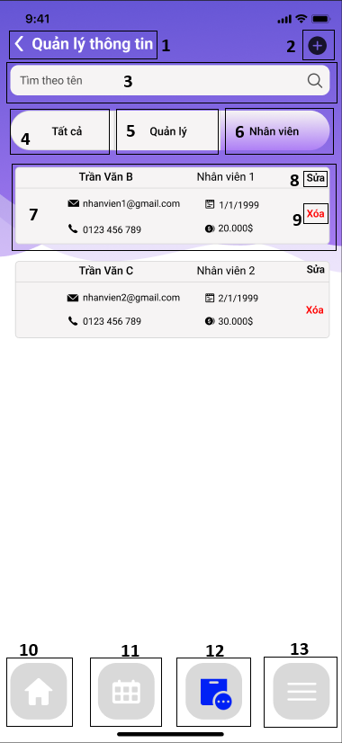

| NO | LOẠI | MÔ TẢ | GHI CHÚ |
| --- | --- | --- | --- |
| 1 | Button | * Hiển thị cứng hình và chữ “Quản lý thông tin” như hình bên * Sự kiện: Khi nhấn vào, màn hình điều hướng đến Màn hình Các chức năng khác |  |
| 2 | Logo | * Hiển thị cứng hình như hình bên |  |
| 3 | Input  Button | * Hiển thị cứng chữ “Tìm theo tên” * Hiển thị cứng hình kính lúp như hình bên * Sự kiện: Cho phép nhập ký tự |  |
| 4 | Button | * Hiển thị cứng hình và chữ “Tất cả” như hình bên * Sự kiện: Khi nhấn vào, màn hình điều hướng đến Màn hình Tất cả trong Quản lý thông tin |  |
| 5 | Button | * Hiển thị cứng hình và chữ “Quản lý” như hình bên * Sự kiện: Khi nhấn vào, màn hình điều hướng đến Màn hình Quản lý trong Quản lý thông tin |  |
| 6 | Button | * Hiển thị cứng hình và chữ “Nhân viên” như hình bên * Sự kiện: Khi nhấn vào, màn hình điều hướng đến Màn hình Nhân viên trong Quản lý thông tin |  |
| 7 | Text | * Hiển thị thông tin Nhân viên như hình bên |  |
| 8 | Button | * Hiển thị cứng chữ “Sửa” như hình bên * Sự kiện: Khi nhấn vào, màn hình sẽ quay lại màn hình Thông tin nhân viên |  |
| 9 | Button | * Hiển thị cứng chữ “Xóa” như hình bên * Sự kiện: Khi nhấn vào, sẽ xóa thông tin của nhân viên đó |  |
| 10 | Button | * Hiển thị cứng hình như hình bên * Sự kiện: Khi nhấn vào, màn hình sẽ quay lại màn hình trang chủ như lúc đầu |  |
| 11 | Button | * Hiển thị cứng hình như hình bên * Sự kiện: Khi nhấn vào, màn hình sẽ chuyển hướng đến màn hình xếp ca |  |
| 12 | Button | * Hiển thị cứng hình như hình bên * Sự kiện: Khi nhấn vào, màn hình sẽ chuyển hướng đến màn hình các chức năng khác |  |
| 13 | Button | * Hiển thị cứng hình như hình bên * Sự kiện: Khi nhấn vào, màn hình sẽ chuyển hướng đến màn hình cài đặt |  |

1. Màn hình Báo cáo & Thống kê

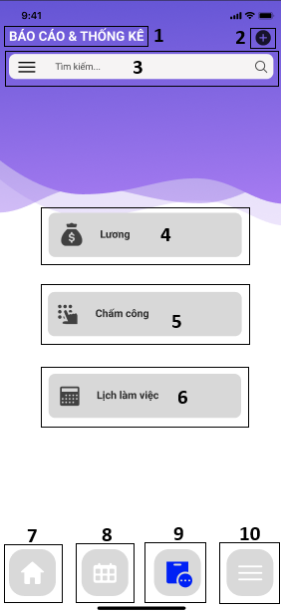

| NO | LOẠI | MÔ TẢ | GHI CHÚ |
| --- | --- | --- | --- |
| 1 | Text | * Hiển thị cứng “BÁO CÁO & THỐNG KÊ” |  |
| 2 | Logo | * Hiển thị cứng hình như hình bên |  |
| 3 | Input  Button | * Hiển thị cứng chữ “Tìm kiếm” * Hiển thị cứng hình kính lúp như hình bên * Sự kiện: Cho phép nhập ký tự |  |
| 4 | Button | * Hiển thị cứng hình và chữ “Lương” như hình bên * Sự kiện: Khi nhấn vào, màn hình điều hướng đến Màn hình Lương |  |
| 5 | Button | * Hiển thị cứng hình và chữ “Chấm công” như hình bên * Sự kiện: Khi nhấn vào, màn hình điều hướng đến Màn hình Chấm công |  |
| 6 | Button | * Hiển thị cứng hình và chữ “Lịch làm việc” như hình bên * Sự kiện: Khi nhấn vào, màn hình điều hướng đến Màn hình Lịch làm việc |  |
| 7 | Button | * Hiển thị cứng hình như hình bên * Sự kiện: Khi nhấn vào, màn hình sẽ quay lại màn hình trang chủ như lúc đầu |  |
| 8 | Button | * Hiển thị cứng hình như hình bên * Sự kiện: Khi nhấn vào, màn hình sẽ chuyển hướng đến màn hình xếp ca |  |
| 9 | Button | * Hiển thị cứng hình như hình bên * Sự kiện: Khi nhấn vào, màn hình sẽ chuyển hướng đến màn hình các chức năng khác |  |
| 10 | Button | * Hiển thị cứng hình như hình bên * Sự kiện: Khi nhấn vào, màn hình sẽ chuyển hướng đến màn hình cài đặt |  |

19.1. Màn hình Báo cáo lương

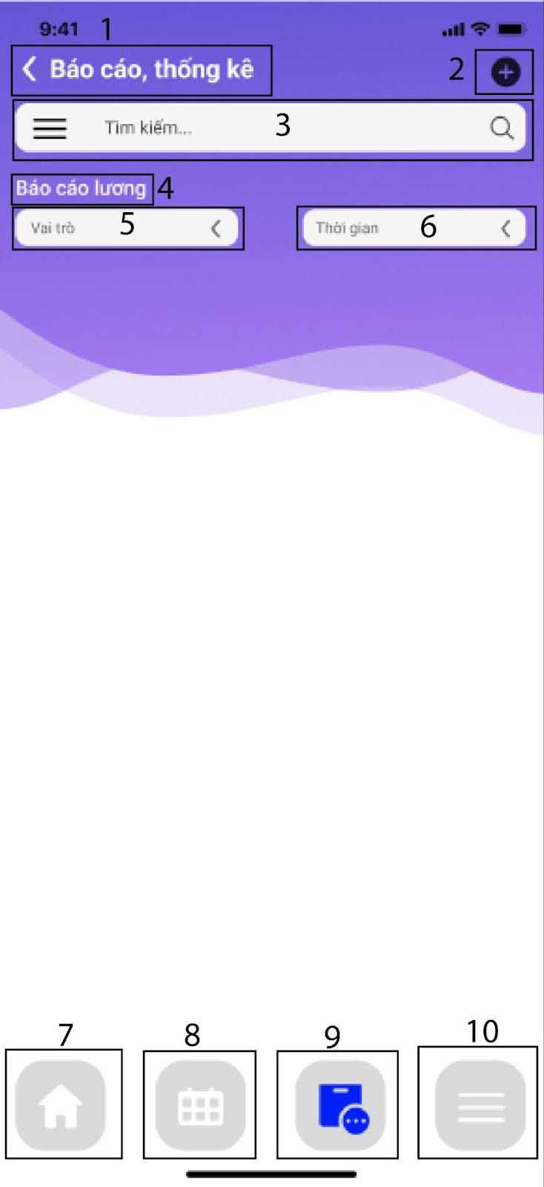

| NO | LOẠI | MÔ TẢ | GHI CHÚ |
| --- | --- | --- | --- |
| 1 | Button | * Hiển thị cứng hình và chữ “Báo cáo thống kê” như hình bên * Sự kiện: Khi nhấn vào, màn hình điều hướng đến Màn hình Các chức năng khác |  |
| 2 | Logo | * Hiển thị cứng hình như hình bên |  |
| 3 | Input  Button | * Hiển thị cứng chữ “Tìm theo tên” * Hiển thị cứng hình kính lúp như hình bên * Sự kiện: Cho phép nhập ký tự |  |
| 4 | Text | * Hiển thị cứng chữ “Báo cáo lương” |  |
| 5 | Button | * Hiển thị cứng hình và chữ “Vai trò” như hình bên * Sự kiện: Khi nhấn vào, màn hình sẽ xuất hiện các Vai trò để mình lựa chọn |  |
| 6 | Button | * Hiển thị cứng hình và chữ “Thời gian” như hình bên * Sự kiện: Khi nhấn vào, màn hình sẽ xuất hiện các Thời gian để mình lựa chọn |  |
| 7 | Button | * Hiển thị cứng hình như hình bên * Sự kiện: Khi nhấn vào, màn hình sẽ quay lại màn hình trang chủ như lúc đầu |  |
| 8 | Button | * Hiển thị cứng hình như hình bên * Sự kiện: Khi nhấn vào, màn hình sẽ chuyển hướng đến màn hình xếp ca |  |
| 9 | Button | * Hiển thị cứng hình như hình bên * Sự kiện: Khi nhấn vào, màn hình sẽ chuyển hướng đến màn hình các chức năng khác |  |
| 10 | Button | * Hiển thị cứng hình như hình bên * Sự kiện: Khi nhấn vào, màn hình sẽ chuyển hướng đến màn hình cài đặt |  |

19.2. Màn hình Chọn vai trò

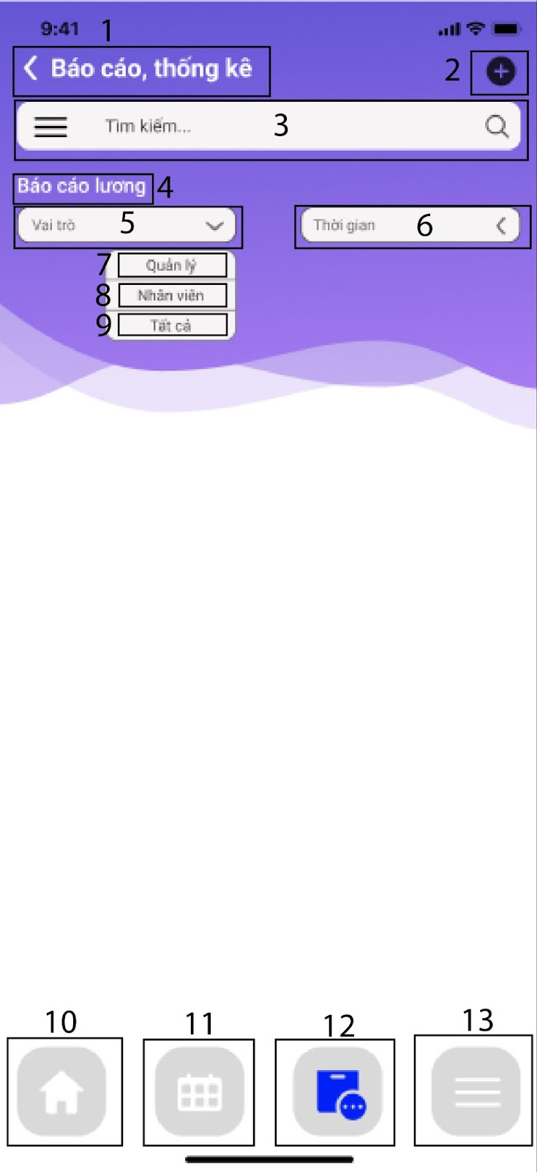

| NO | LOẠI | MÔ TẢ | GHI CHÚ |
| --- | --- | --- | --- |
| 1 | Button | * Hiển thị cứng hình và chữ “Báo cáo thống kê” như hình bên * Sự kiện: Khi nhấn vào, màn hình điều hướng đến Màn hình Các chức năng khác |  |
| 2 | Logo | * Hiển thị cứng hình như hình bên |  |
| 3 | Input  Button | * Hiển thị cứng chữ “Tìm theo tên” * Hiển thị cứng hình kính lúp như hình bên * Sự kiện: Cho phép nhập ký tự |  |
| 4 | Text | * Hiển thị cứng chữ “Báo cáo lương” |  |
| 5 | Button | * Hiển thị cứng hình và chữ “Vai trò” như hình bên * Sự kiện: Khi nhấn vào, màn hình sẽ xuất hiện các Vai trò để mình lựa chọn |  |
| 6 | Button | * Hiển thị cứng hình và chữ “Thời gian” như hình bên * Sự kiện: Khi nhấn vào, màn hình sẽ xuất hiện các Thời gian để mình lựa chọn |  |
| 7 | Text | * Hiển thị chữ “Quản lý” |  |
| 8 | Text | * Hiển thị chữ “Nhân viên” |  |
| 9 | Text | * Hiển thị chữ “Tất cả” |  |
| 10 | Button | * Hiển thị cứng hình như hình bên * Sự kiện: Khi nhấn vào, màn hình sẽ quay lại màn hình trang chủ như lúc đầu |  |
| 11 | Button | * Hiển thị cứng hình như hình bên * Sự kiện: Khi nhấn vào, màn hình sẽ chuyển hướng đến màn hình xếp ca |  |
| 12 | Button | * Hiển thị cứng hình như hình bên * Sự kiện: Khi nhấn vào, màn hình sẽ chuyển hướng đến màn hình các chức năng khác |  |
| 13 | Button | * Hiển thị cứng hình như hình bên * Sự kiện: Khi nhấn vào, màn hình sẽ chuyển hướng đến màn hình cài đặt |  |

19.3. Màn hình Chọn thời gian

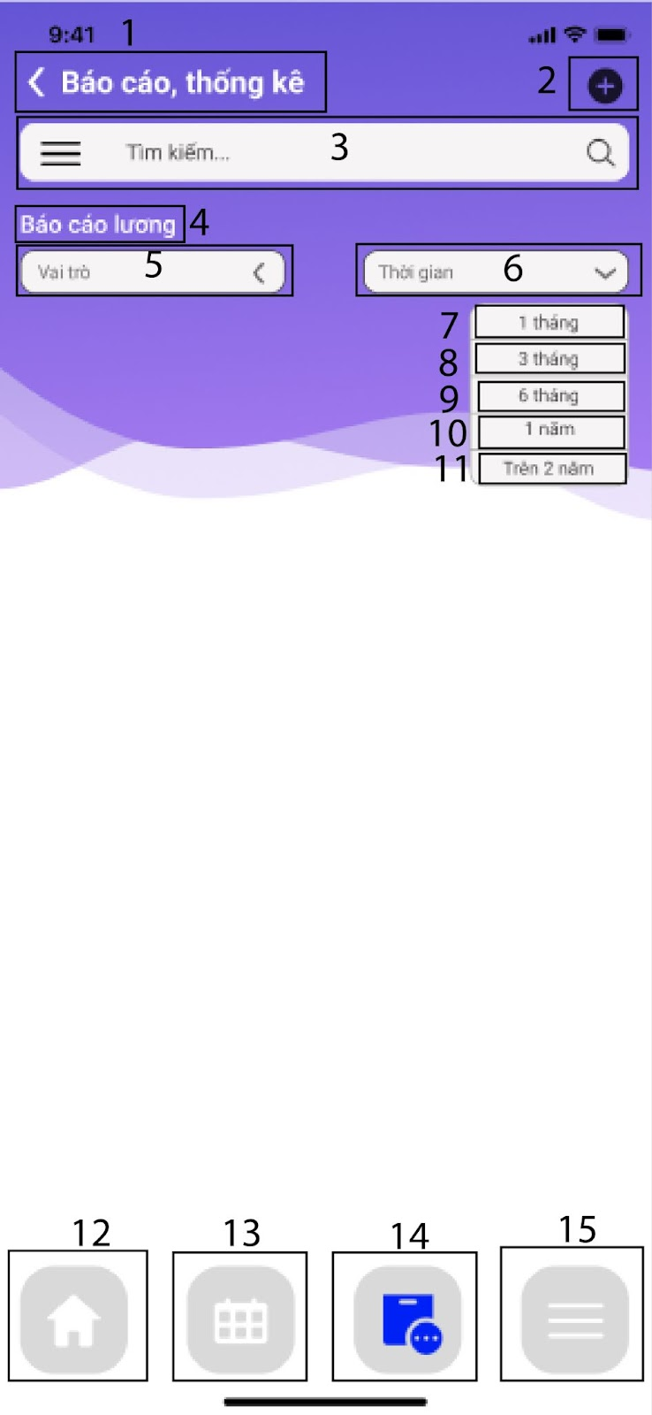

| NO | LOẠI | MÔ TẢ | GHI CHÚ |
| --- | --- | --- | --- |
| 1 | Button | * Hiển thị cứng hình và chữ “Báo cáo thống kê” như hình bên * Sự kiện: Khi nhấn vào, màn hình điều hướng đến Màn hình Các chức năng khác |  |
| 2 | Logo | * Hiển thị cứng hình như hình bên |  |
| 3 | Input  Button | * Hiển thị cứng chữ “Tìm theo tên” * Hiển thị cứng hình kính lúp như hình bên * Sự kiện: Cho phép nhập ký tự |  |
| 4 | Text | * Hiển thị cứng chữ “Báo cáo lương” |  |
| 5 | Button | * Hiển thị cứng hình và chữ “Vai trò” như hình bên * Sự kiện: Khi nhấn vào, màn hình sẽ xuất hiện các Vai trò để mình lựa chọn |  |
| 6 | Button | * Hiển thị cứng hình và chữ “Thời gian” như hình bên * Sự kiện: Khi nhấn vào, màn hình sẽ xuất hiện các Thời gian để mình lựa chọn |  |
| 7 | Text | * Hiển thị chữ “1 tháng” |  |
| 8 | Text | * Hiển thị chữ “3 tháng” |  |
| 9 | Text | * Hiển thị chữ “6 tháng” |  |
| 10 | Text | * Hiển thị chữ “1 năm” |  |
| 11 | Text | * Hiển thị chữ “Trên 2 năm” |  |
| 12 | Button | * Hiển thị cứng hình như hình bên * Sự kiện: Khi nhấn vào, màn hình sẽ quay lại màn hình trang chủ như lúc đầu |  |
| 13 | Button | * Hiển thị cứng hình như hình bên * Sự kiện: Khi nhấn vào, màn hình sẽ chuyển hướng đến màn hình xếp ca |  |
| 14 | Button | * Hiển thị cứng hình như hình bên * Sự kiện: Khi nhấn vào, màn hình sẽ chuyển hướng đến màn hình các chức năng khác |  |
| 15 | Button | * Hiển thị cứng hình như hình bên * Sự kiện: Khi nhấn vào, màn hình sẽ chuyển hướng đến màn hình cài đặt |  |

19.4. Màn hình báo cáo thống kê, chấm công

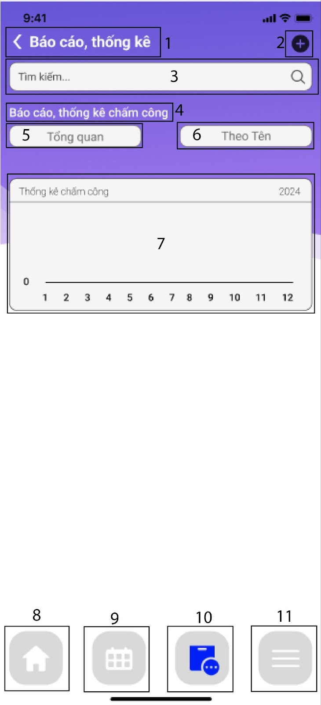

| NO | LOẠI | MÔ TẢ | GHI CHÚ |
| --- | --- | --- | --- |
| 1 | Button | * Hiển thị cứng hình và chữ “Báo cáo thống kê” như hình bên * Sự kiện: Khi nhấn vào, màn hình điều hướng đến Màn hình Các chức năng khác |  |
| 2 | Logo | * Hiển thị cứng hình như hình bên |  |
| 3 | Input  Button | * Hiển thị cứng chữ “Tìm theo tên” * Hiển thị cứng hình kính lúp như hình bên * Sự kiện: Cho phép nhập ký tự |  |
| 4 | Text | * Hiển thị cứng chữ “Báo cáo, thống kê chấm công” |  |
| 5 | Button | * Hiển thị cứng hình và chữ “Tổng quan” như hình bên * Sự kiện: Khi nhấn vào, màn hình sẽ xuất hiện danh sách tổng quan |  |
| 6 | Button | * Hiển thị cứng hình và chữ “Theo tên” như hình bên * Sự kiện: Khi nhấn vào, màn hình sẽ xuất hiện Danh sách nhân viên để mình lựa chọn |  |
| 7 | Text | * Hiển thị bảng Thống kê chấm công trong năm |  |
| 8 | Button | * Hiển thị cứng hình như hình bên * Sự kiện: Khi nhấn vào, màn hình sẽ quay lại màn hình trang chủ như lúc đầu |  |
| 9 | Button | * Hiển thị cứng hình như hình bên * Sự kiện: Khi nhấn vào, màn hình sẽ chuyển hướng đến màn hình xếp ca |  |
| 10 | Button | * Hiển thị cứng hình như hình bên * Sự kiện: Khi nhấn vào, màn hình sẽ chuyển hướng đến màn hình các chức năng khác |  |
| 11 | Button | * Hiển thị cứng hình như hình bên * Sự kiện: Khi nhấn vào, màn hình sẽ chuyển hướng đến màn hình cài đặt |  |

19.5. Màn hình Chọn theo tên

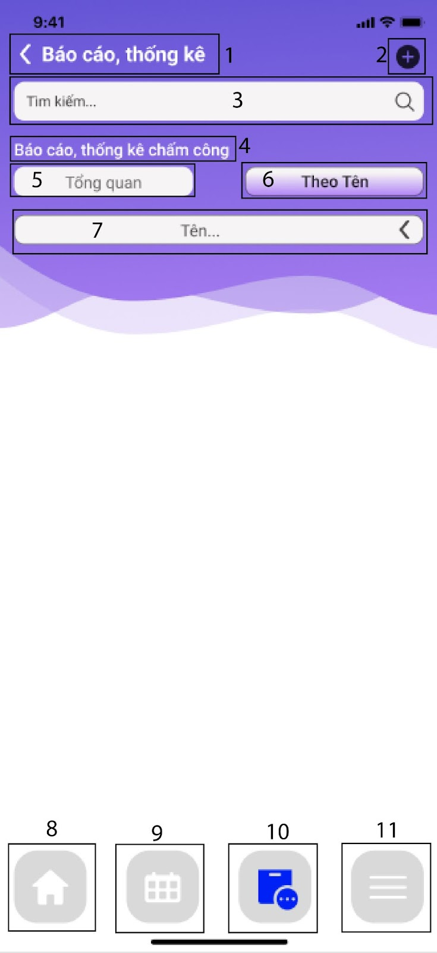

| NO | LOẠI | MÔ TẢ | GHI CHÚ |
| --- | --- | --- | --- |
| 1 | Button | * Hiển thị cứng hình và chữ “Báo cáo thống kê” như hình bên * Sự kiện: Khi nhấn vào, màn hình điều hướng đến Màn hình Các chức năng khác |  |
| 2 | Logo | * Hiển thị cứng hình như hình bên |  |
| 3 | Input  Button | * Hiển thị cứng chữ “Tìm theo tên” * Hiển thị cứng hình kính lúp như hình bên * Sự kiện: Cho phép nhập ký tự |  |
| 4 | Text | * Hiển thị cứng chữ “Báo cáo, thống kê chấm công” |  |
| 5 | Button | * Hiển thị cứng hình và chữ “Tổng quan” như hình bên * Sự kiện: Khi nhấn vào, màn hình sẽ xuất hiện danh sách tổng quan |  |
| 6 | Button | * Hiển thị cứng hình và chữ “Theo tên” như hình bên * Sự kiện: Khi nhấn vào, màn hình sẽ xuất hiện Danh sách nhân viên để mình lựa chọn |  |
| 7 | Button | * Hiển thị cứng hình và chữ “Tên” như hình bên * Sự kiện: Khi nhấn vào, màn hình sẽ xuất hiện danh sách Nhân viên |  |
| 8 | Button | * Hiển thị cứng hình như hình bên * Sự kiện: Khi nhấn vào, màn hình sẽ quay lại màn hình trang chủ như lúc đầu |  |
| 9 | Button | * Hiển thị cứng hình như hình bên * Sự kiện: Khi nhấn vào, màn hình sẽ chuyển hướng đến màn hình xếp ca |  |
| 10 | Button | * Hiển thị cứng hình như hình bên * Sự kiện: Khi nhấn vào, màn hình sẽ chuyển hướng đến màn hình các chức năng khác |  |
| 11 | Button | * Hiển thị cứng hình như hình bên * Sự kiện: Khi nhấn vào, màn hình sẽ chuyển hướng đến màn hình cài đặt |  |

19.6. Màn hình Tổng quan

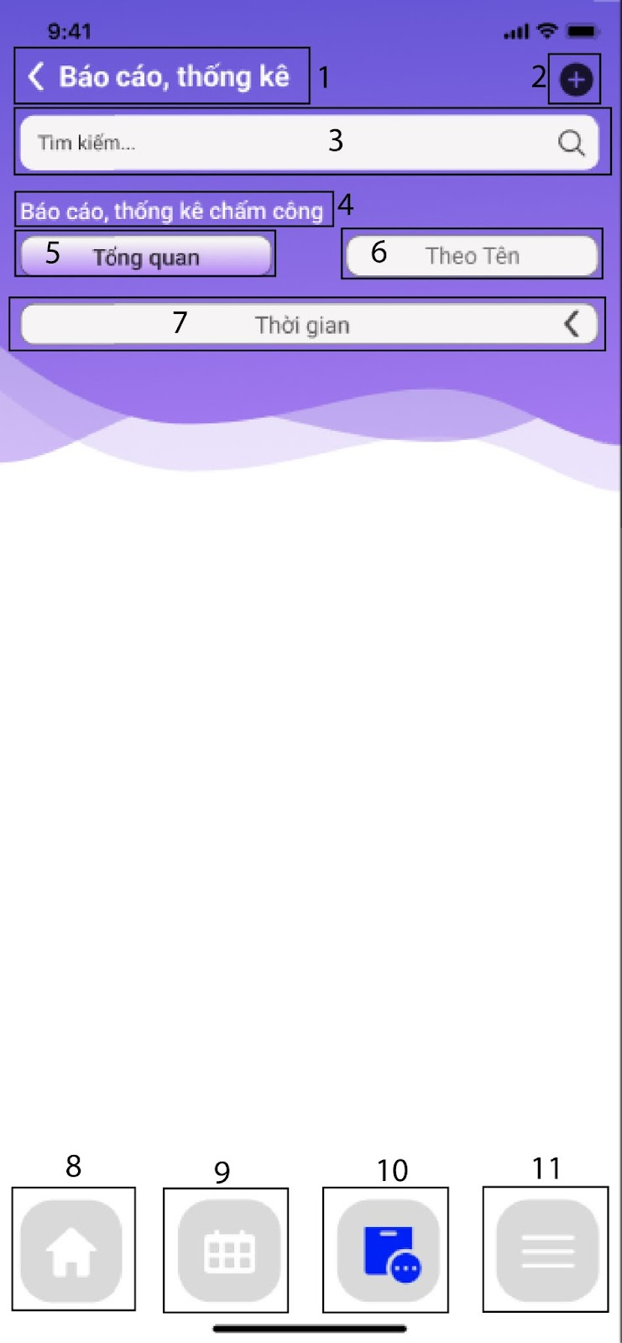

| NO | LOẠI | MÔ TẢ | GHI CHÚ |
| --- | --- | --- | --- |
| 1 | Button | * Hiển thị cứng hình và chữ “Báo cáo thống kê” như hình bên * Sự kiện: Khi nhấn vào, màn hình điều hướng đến Màn hình Các chức năng khác |  |
| 2 | Logo | * Hiển thị cứng hình như hình bên |  |
| 3 | Input  Button | * Hiển thị cứng chữ “Tìm theo tên” * Hiển thị cứng hình kính lúp như hình bên * Sự kiện: Cho phép nhập ký tự |  |
| 4 | Text | * Hiển thị cứng chữ “Báo cáo, thống kê chấm công” |  |
| 5 | Button | * Hiển thị cứng hình và chữ “Tổng quan” như hình bên * Sự kiện: Khi nhấn vào, màn hình sẽ xuất hiện danh sách tổng quan |  |
| 6 | Button | * Hiển thị cứng hình và chữ “Theo tên” như hình bên * Sự kiện: Khi nhấn vào, màn hình sẽ xuất hiện Danh sách nhân viên để mình lựa chọn |  |
| 7 | Button | * Hiển thị cứng hình và chữ “Tên” như hình bên * Sự kiện: Khi nhấn vào, màn hình sẽ xuất hiện danh sách Thời gian |  |
| 8 | Button | * Hiển thị cứng hình như hình bên * Sự kiện: Khi nhấn vào, màn hình sẽ quay lại màn hình trang chủ như lúc đầu |  |
| 9 | Button | * Hiển thị cứng hình như hình bên * Sự kiện: Khi nhấn vào, màn hình sẽ chuyển hướng đến màn hình xếp ca |  |
| 10 | Button | * Hiển thị cứng hình như hình bên * Sự kiện: Khi nhấn vào, màn hình sẽ chuyển hướng đến màn hình các chức năng khác |  |
| 11 | Button | * Hiển thị cứng hình như hình bên * Sự kiện: Khi nhấn vào, màn hình sẽ chuyển hướng đến màn hình cài đặt |  |

19.7. Màn hình Chọn tên

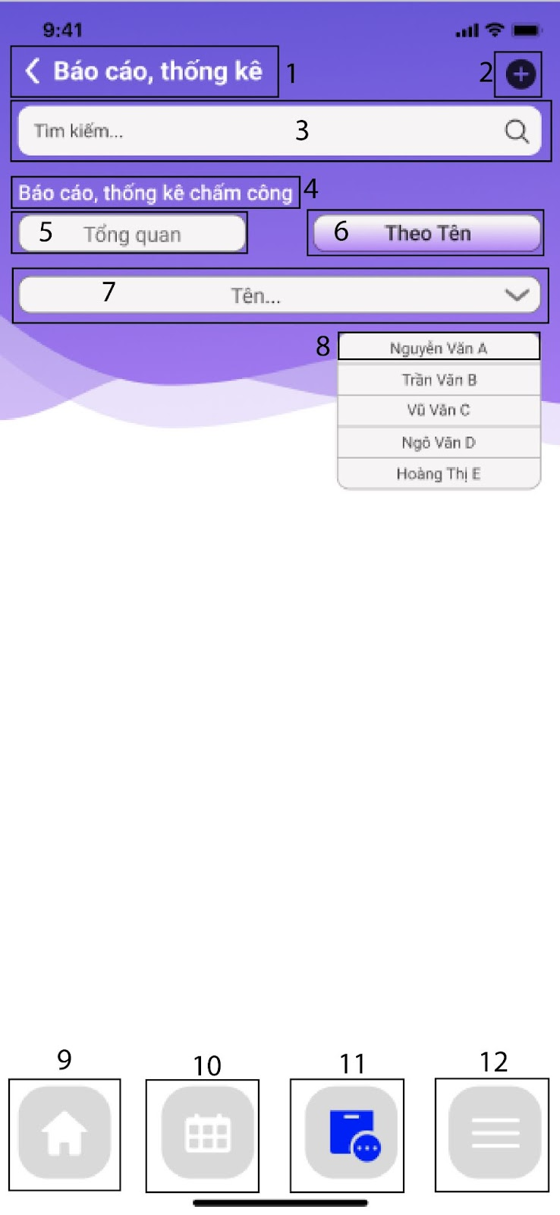

| NO | LOẠI | MÔ TẢ | GHI CHÚ |
| --- | --- | --- | --- |
| 1 | Button | * Hiển thị cứng hình và chữ “Báo cáo thống kê” như hình bên * Sự kiện: Khi nhấn vào, màn hình điều hướng đến Màn hình Các chức năng khác |  |
| 2 | Logo | * Hiển thị cứng hình như hình bên |  |
| 3 | Input  Button | * Hiển thị cứng chữ “Tìm theo tên” * Hiển thị cứng hình kính lúp như hình bên * Sự kiện: Cho phép nhập ký tự |  |
| 4 | Text | * Hiển thị cứng chữ “Báo cáo, thống kê chấm công” |  |
| 5 | Button | * Hiển thị cứng hình và chữ “Tổng quan” như hình bên * Sự kiện: Khi nhấn vào, màn hình sẽ xuất hiện danh sách tổng quan |  |
| 6 | Button | * Hiển thị cứng hình và chữ “Theo tên” như hình bên * Sự kiện: Khi nhấn vào, màn hình sẽ xuất hiện Danh sách nhân viên để mình lựa chọn |  |
| 7 | Button | * Hiển thị cứng hình và chữ “Tên” như hình bên * Sự kiện: Khi nhấn vào, màn hình sẽ xuất hiện danh sách Nhân viên |  |
| 8 | Button | * Hiển thị tên nhân viên * Sự kiện: Khi nhấn vào, màn hình sẽ xuất hiện tên nhân viên được chọn |  |
| 9 | Button | * Hiển thị cứng hình như hình bên * Sự kiện: Khi nhấn vào, màn hình sẽ quay lại màn hình trang chủ như lúc đầu |  |
| 10 | Button | * Hiển thị cứng hình như hình bên * Sự kiện: Khi nhấn vào, màn hình sẽ chuyển hướng đến màn hình xếp ca |  |
| 11 | Button | * Hiển thị cứng hình như hình bên * Sự kiện: Khi nhấn vào, màn hình sẽ chuyển hướng đến màn hình các chức năng khác |  |
| 12 | Button | * Hiển thị cứng hình như hình bên * Sự kiện: Khi nhấn vào, màn hình sẽ chuyển hướng đến màn hình cài đặt |  |

19.8. Màn hình Chọn thời gian

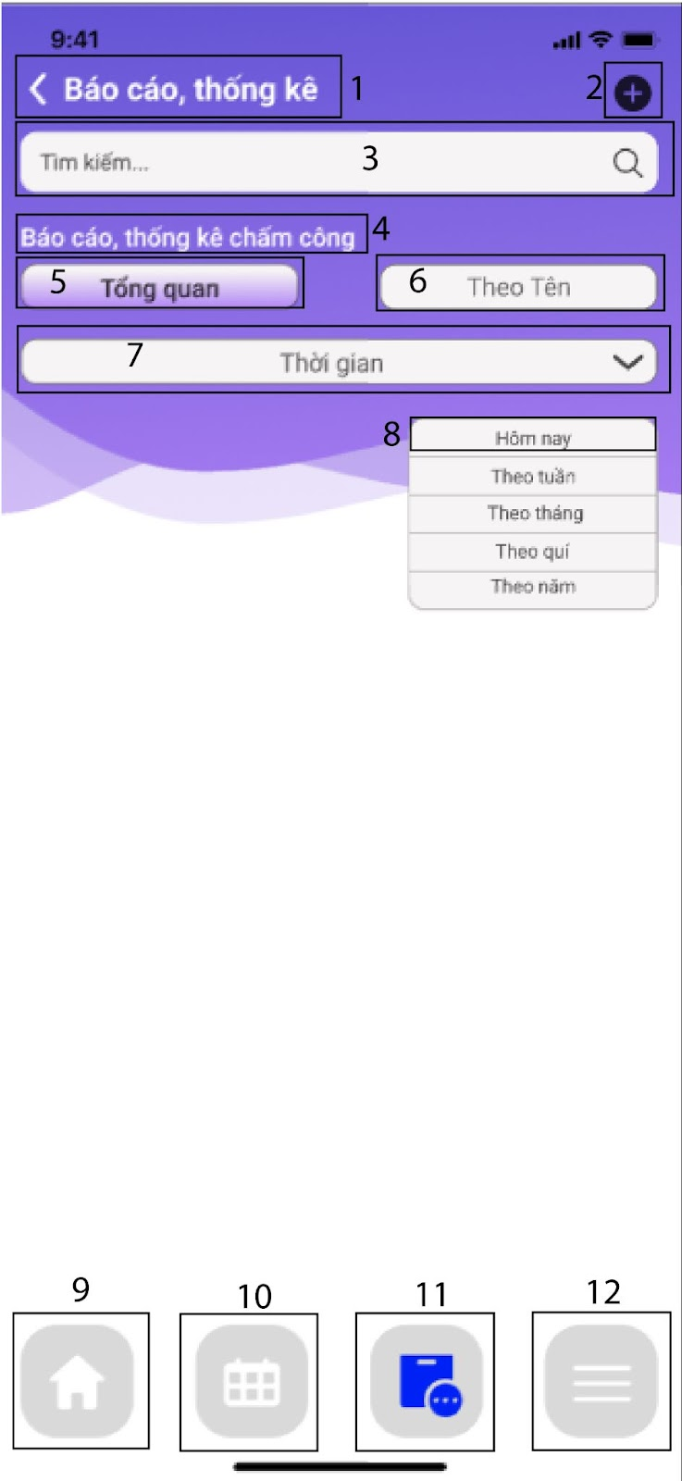

|  |  |  |  |
| --- | --- | --- | --- |
| NO | LOẠI | MÔ TẢ | GHI CHÚ |
| 1 | Button | * Hiển thị cứng hình và chữ “Báo cáo thống kê” như hình bên * Sự kiện: Khi nhấn vào, màn hình điều hướng đến Màn hình Các chức năng khác |  |
| 2 | Logo | * Hiển thị cứng hình như hình bên |  |
| 3 | Input  Button | * Hiển thị cứng chữ “Tìm theo tên” * Hiển thị cứng hình kính lúp như hình bên * Sự kiện: Cho phép nhập ký tự |  |
| 4 | Text | * Hiển thị cứng chữ “Báo cáo, thống kê chấm công” |  |
| 5 | Button | * Hiển thị cứng hình và chữ “Tổng quan” như hình bên * Sự kiện: Khi nhấn vào, màn hình sẽ xuất hiện danh sách tổng quan |  |
| 6 | Button | * Hiển thị cứng hình và chữ “Theo tên” như hình bên * Sự kiện: Khi nhấn vào, màn hình sẽ xuất hiện Danh sách nhân viên để mình lựa chọn |  |
| 7 | Button | * Hiển thị hình và chữ “Thời gian” như hình bên * Sự kiện: Khi nhấn vào, màn hình sẽ xuất hiện danh sách Thời gian |  |
| 8 | Button | * Hiển thị danh sách thời gian * Sự kiện: Khi nhấn vào, màn hình sẽ xuất hiện thời gian được chọn |  |
| 9 | Button | * Hiển thị cứng hình như hình bên * Sự kiện: Khi nhấn vào, màn hình sẽ quay lại màn hình trang chủ như lúc đầu |  |
| 10 | Button | * Hiển thị cứng hình như hình bên * Sự kiện: Khi nhấn vào, màn hình sẽ chuyển hướng đến màn hình xếp ca |  |
| 11 | Button | * Hiển thị cứng hình như hình bên * Sự kiện: Khi nhấn vào, màn hình sẽ chuyển hướng đến màn hình các chức năng khác |  |
| 12 | Button | * Hiển thị cứng hình như hình bên * Sự kiện: Khi nhấn vào, màn hình sẽ chuyển hướng đến màn hình cài đặt |  |

19.9. Màn hình Báo cáo thống kê theo ngày

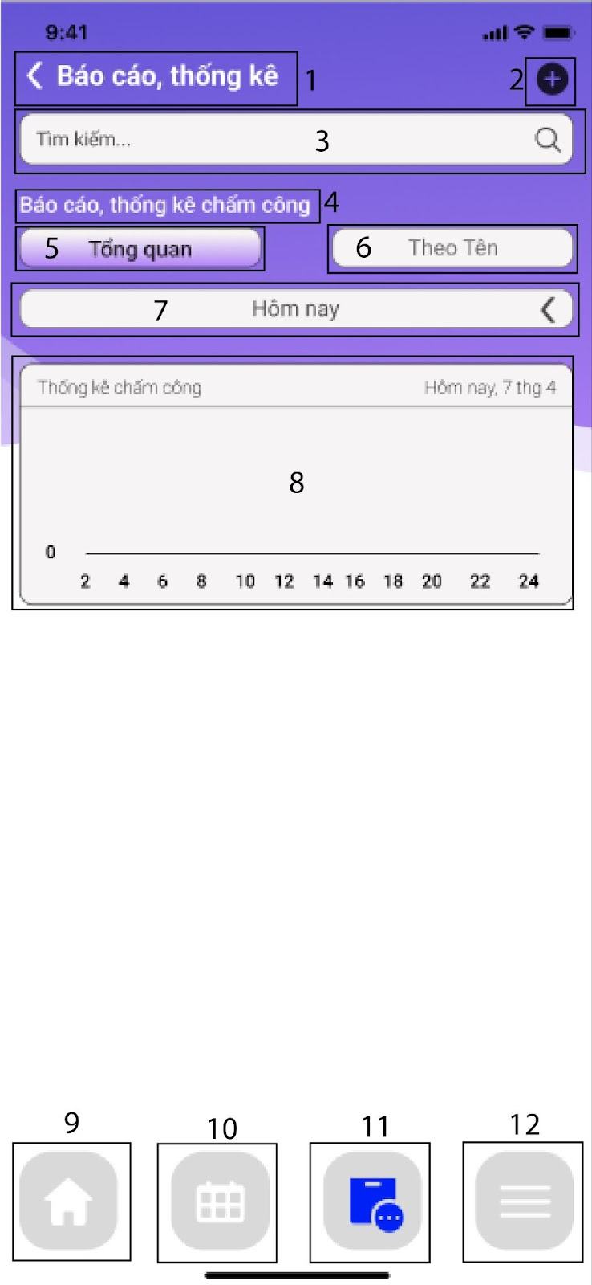

| NO | LOẠI | MÔ TẢ | GHI CHÚ |
| --- | --- | --- | --- |
| 1 | Button | * Hiển thị cứng hình và chữ “Báo cáo thống kê” như hình bên * Sự kiện: Khi nhấn vào, màn hình điều hướng đến Màn hình Các chức năng khác |  |
| 2 | Logo | * Hiển thị cứng hình như hình bên |  |
| 3 | Input  Button | * Hiển thị cứng chữ “Tìm theo tên” * Hiển thị cứng hình kính lúp như hình bên * Sự kiện: Cho phép nhập ký tự |  |
| 4 | Text | * Hiển thị cứng chữ “Báo cáo, thống kê chấm công” |  |
| 5 | Button | * Hiển thị cứng hình và chữ “Tổng quan” như hình bên * Sự kiện: Khi nhấn vào, màn hình sẽ xuất hiện danh sách tổng quan |  |
| 6 | Button | * Hiển thị cứng hình và chữ “Theo ngày” như hình bên * Sự kiện: Khi nhấn vào, màn hình sẽ xuất hiện Danh sách nhân viên để mình lựa chọn |  |
| 7 | Text | * Hiển thị Thống kê chấm công trong hôm nay |  |
| 8 | Button | * Hiển thị danh sách thời gian * Sự kiện: Khi nhấn vào, màn hình sẽ xuất hiện thời gian được chọn |  |
| 9 | Button | * Hiển thị cứng hình như hình bên * Sự kiện: Khi nhấn vào, màn hình sẽ quay lại màn hình trang chủ như lúc đầu |  |
| 10 | Button | * Hiển thị cứng hình như hình bên * Sự kiện: Khi nhấn vào, màn hình sẽ chuyển hướng đến màn hình xếp ca |  |
| 11 | Button | * Hiển thị cứng hình như hình bên * Sự kiện: Khi nhấn vào, màn hình sẽ chuyển hướng đến màn hình các chức năng khác |  |
| 12 | Button | * Hiển thị cứng hình như hình bên * Sự kiện: Khi nhấn vào, màn hình sẽ chuyển hướng đến màn hình cài đặt |  |

19.9. Màn hình báo cáo thống kê theo tháng

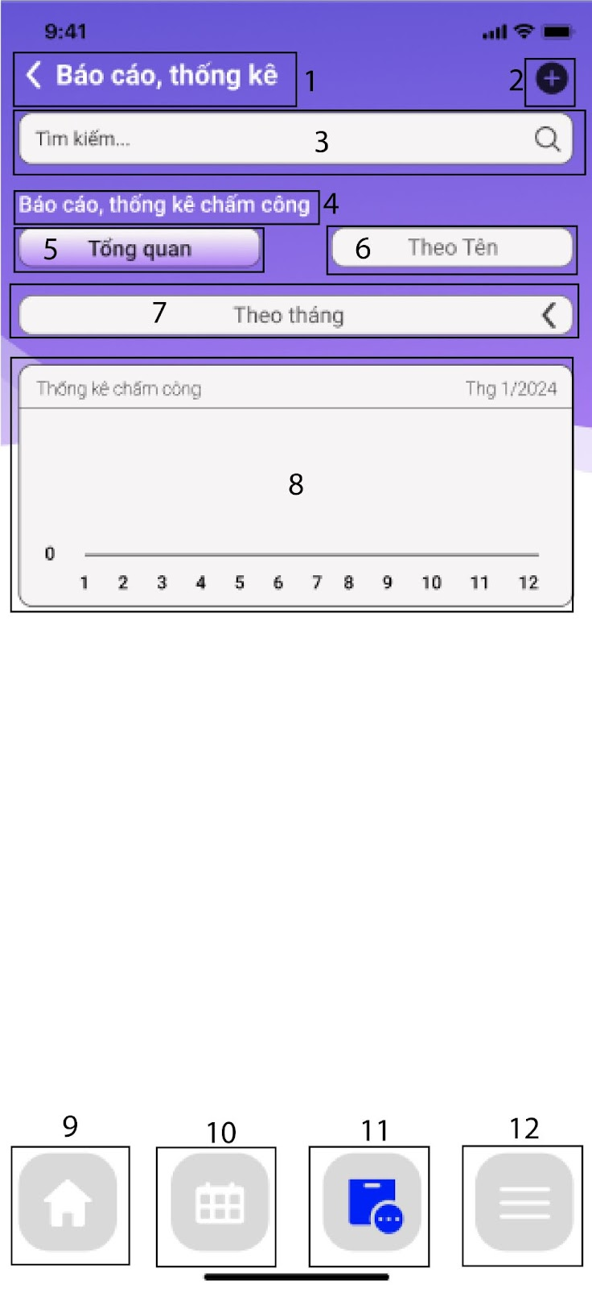

| NO | LOẠI | MÔ TẢ | GHI CHÚ |
| --- | --- | --- | --- |
| 1 | Button | * Hiển thị cứng hình và chữ “Báo cáo thống kê” như hình bên * Sự kiện: Khi nhấn vào, màn hình điều hướng đến Màn hình Các chức năng khác |  |
| 2 | Logo | * Hiển thị cứng hình như hình bên |  |
| 3 | Input  Button | * Hiển thị cứng chữ “Tìm theo tên” * Hiển thị cứng hình kính lúp như hình bên * Sự kiện: Cho phép nhập ký tự |  |
| 4 | Text | * Hiển thị cứng chữ “Báo cáo, thống kê chấm công” |  |
| 5 | Button | * Hiển thị cứng hình và chữ “Tổng quan” như hình bên * Sự kiện: Khi nhấn vào, màn hình sẽ xuất hiện danh sách tổng quan |  |
| 6 | Button | * Hiển thị cứng hình và chữ “Theo tháng” như hình bên * Sự kiện: Khi nhấn vào, màn hình sẽ xuất hiện Danh sách nhân viên để mình lựa chọn |  |
| 7 | Text | * Hiển thị Thống kê chấm công trong tháng |  |
| 8 | Button | * Hiển thị danh sách thời gian * Sự kiện: Khi nhấn vào, màn hình sẽ xuất hiện thời gian được chọn |  |
| 9 | Button | * Hiển thị cứng hình như hình bên * Sự kiện: Khi nhấn vào, màn hình sẽ quay lại màn hình trang chủ như lúc đầu |  |
| 10 | Button | * Hiển thị cứng hình như hình bên * Sự kiện: Khi nhấn vào, màn hình sẽ chuyển hướng đến màn hình xếp ca |  |
| 11 | Button | * Hiển thị cứng hình như hình bên * Sự kiện: Khi nhấn vào, màn hình sẽ chuyển hướng đến màn hình các chức năng khác |  |
| 12 | Button | * Hiển thị cứng hình như hình bên * Sự kiện: Khi nhấn vào, màn hình sẽ chuyển hướng đến màn hình cài đặt |  |

1. Màn hình đóng góp yêu cầu
2. 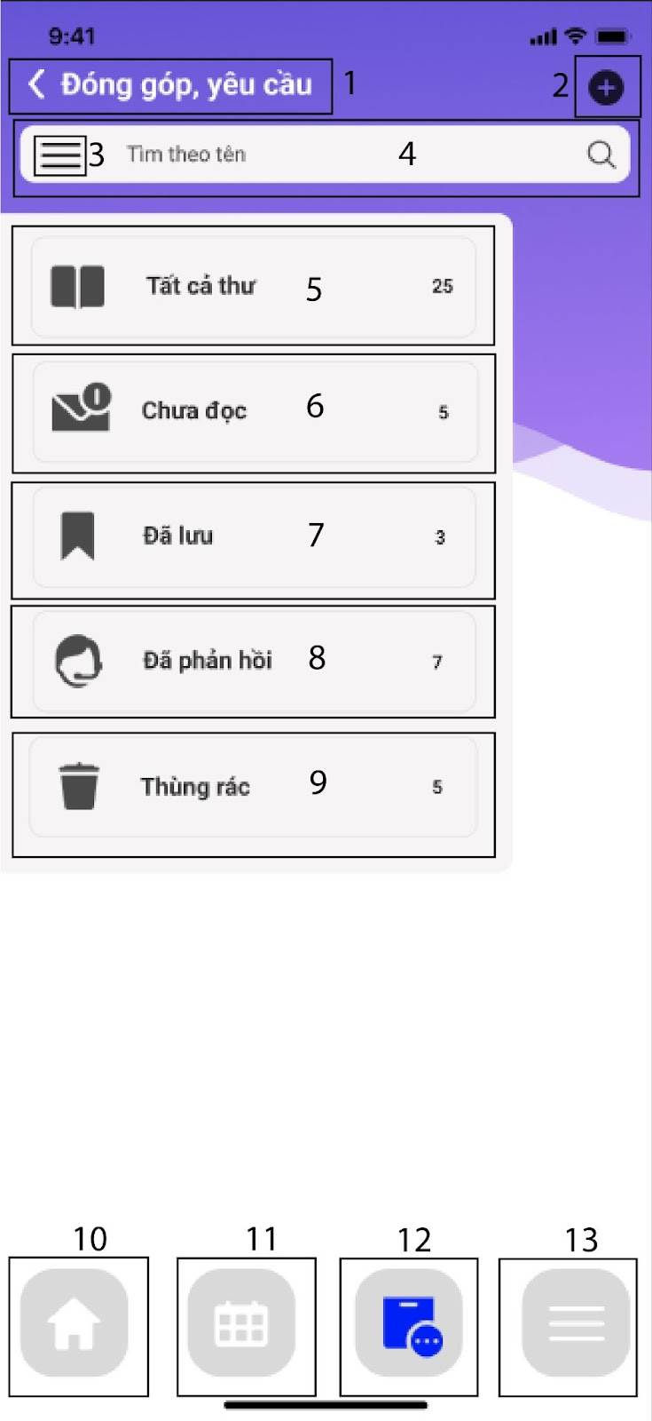

| NO | LOẠI | MÔ TẢ | GHI CHÚ |
| --- | --- | --- | --- |
| 1 | Button | * Hiển thị cứng hình và chữ “Đóng góp yêu cầu” như hình bên * Sự kiện: Khi nhấn vào, màn hình điều hướng đến Màn hình Các chức năng khác |  |
| 2 | Button | * Hiển thị logo như hình bên * Sự kiện: Khi nhấn vào, màn hình điều hướng đến Soạn thư mới |  |
| 3 | Button | * Hiển thị logo như hình bên * Sự kiện: Khi nhấn vào, màn hình sẽ xuất hiện các danh mục cho bạn lựa chọn |  |
| 4 | Input  Button | * Hiển thị cứng chữ “Tìm theo tên” * Hiển thị cứng hình kính lúp như hình bên * Sự kiện: Cho phép nhập ký tự |  |
| 5 | Button | * Hiển thị cứng hình và chữ “Tất cả thư” như hình bên * Sự kiện: Khi nhấn vào, màn hình điều hướng đến Tất cả thư |  |
| 6 | Button | * Hiển thị cứng hình và chữ “Chưa đọc” như hình bên * Sự kiện: Khi nhấn vào, màn hình điều hướng đến Thư chưa đọc |  |
| 7 | Button | * Hiển thị cứng hình và chữ “Đã lưu” như hình bên * Sự kiện: Khi nhấn vào, màn hình điều hướng đến Đã lưu |  |
| 8 | Button | * Hiển thị cứng hình và chữ “Đã phản hồi” như hình bên * Sự kiện: Khi nhấn vào, màn hình điều hướng đến Đã phản hồi |  |
| 9 | Button | * Hiển thị cứng hình và chữ “Thùng rác” như hình bên * Sự kiện: Khi nhấn vào, màn hình điều hướng đến Thùng rác |  |
| 10 | Button | * Hiển thị cứng hình như hình bên * Sự kiện: Khi nhấn vào, màn hình sẽ quay lại màn hình trang chủ như lúc đầu |  |
| 11 | Button | * Hiển thị cứng hình như hình bên * Sự kiện: Khi nhấn vào, màn hình sẽ chuyển hướng đến màn hình xếp ca |  |
| 12 | Button | * Hiển thị cứng hình như hình bên * Sự kiện: Khi nhấn vào, màn hình sẽ chuyển hướng đến màn hình các chức năng khác |  |
| 13 | Button | * Hiển thị cứng hình như hình bên * Sự kiện: Khi nhấn vào, màn hình sẽ chuyển hướng đến màn hình cài đặt |  |

20.1. Màn hình Gửi thư

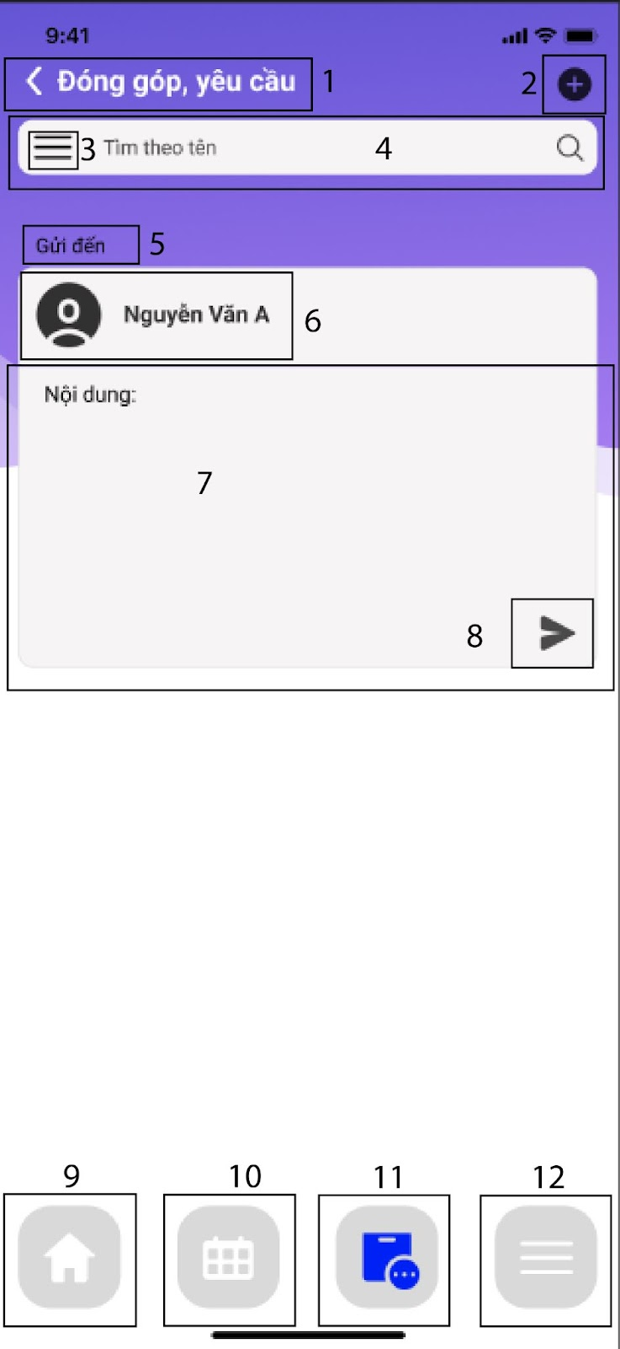

| NO | LOẠI | MÔ TẢ | GHI CHÚ |
| --- | --- | --- | --- |
| 1 | Button | * Hiển thị cứng hình và chữ “Đóng góp yêu cầu” như hình bên * Sự kiện: Khi nhấn vào, màn hình điều hướng đến Màn hình Các chức năng khác |  |
| 2 | Button | * Hiển thị logo như hình bên * Sự kiện: Khi nhấn vào, màn hình điều hướng đến Soạn thư mới |  |
| 3 | Button | * Hiển thị logo như hình bên * Sự kiện: Khi nhấn vào, màn hình sẽ xuất hiện các danh mục cho bạn lựa chọn |  |
| 4 | Input  Button | * Hiển thị cứng chữ “Tìm theo tên” * Hiển thị cứng hình kính lúp như hình bên * Sự kiện: Cho phép nhập ký tự |  |
| 5 | Text | * Hiển thị cứng chữ “Gửi đến” |  |
| 6 | Button | * Hiển thị cứng hình và Tên của nhân viên * Sự kiện: Khi nhấn vào sẽ được chọn người nhận |  |
| 7 | Input  Button | * Hiển thị cứng chữ “Nội dung” * Sự kiện: Cho phép nhập ký tự |  |
| 8 | Button | * Hiển thị cứng logo như hình bên * Sự kiện: Khi nhấn vào, thư sẽ được gửi |  |
| 9 | Button | * Hiển thị cứng hình như hình bên * Sự kiện: Khi nhấn vào, màn hình sẽ quay lại màn hình trang chủ như lúc đầu |  |
| 10 | Button | * Hiển thị cứng hình như hình bên * Sự kiện: Khi nhấn vào, màn hình sẽ chuyển hướng đến màn hình xếp ca |  |
| 11 | Button | * Hiển thị cứng hình như hình bên * Sự kiện: Khi nhấn vào, màn hình sẽ chuyển hướng đến màn hình các chức năng khác |  |
| 12 | Button | * Hiển thị cứng hình như hình bên * Sự kiện: Khi nhấn vào, màn hình sẽ chuyển hướng đến màn hình cài đặt |  |

20.2. Màn hình Phản hồi

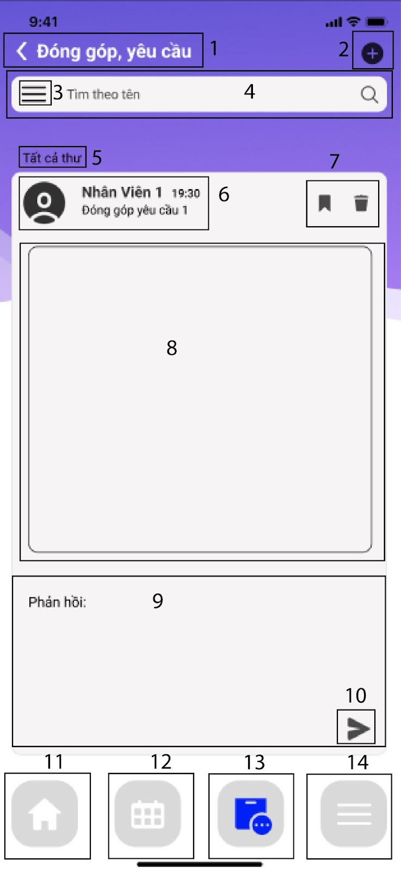

| NO | LOẠI | MÔ TẢ | GHI CHÚ |
| --- | --- | --- | --- |
| 1 | Button | * Hiển thị cứng hình và chữ “Đóng góp yêu cầu” như hình bên * Sự kiện: Khi nhấn vào, màn hình điều hướng đến Màn hình Các chức năng khác |  |
| 2 | Button | * Hiển thị logo như hình bên * Sự kiện: Khi nhấn vào, màn hình điều hướng đến Soạn thư mới |  |
| 3 | Button | * Hiển thị logo như hình bên * Sự kiện: Khi nhấn vào, màn hình sẽ xuất hiện các danh mục cho bạn lựa chọn |  |
| 4 | Input  Button | * Hiển thị cứng chữ “Tìm theo tên” * Hiển thị cứng hình kính lúp như hình bên * Sự kiện: Cho phép nhập ký tự |  |
| 5 | Text | * Hiển thị cứng chữ “Tất cả thư” |  |
| 6 | Logo  Text | * Hiển thị cứng hình và Tên của nhân viên |  |
| 7 | Logo | * Hiển thị cứng logo như hình bên |  |
| 8 | Text | * Hiển thị nội dung thư |  |
| 9 | Text  Input | * Hiển thị cứng chữ “Phản hồi” * Sự kiện: Nhập nội dung phản hồi |  |
| 10 | Button | * Hiển thị cứng logo như hình bên * Sự kiện: Khi nhấn vào, thư sẽ được gửi |  |
| 11 | Button | * Hiển thị cứng hình như hình bên * Sự kiện: Khi nhấn vào, màn hình sẽ quay lại màn hình trang chủ như lúc đầu |  |
| 12 | Button | * Hiển thị cứng hình như hình bên * Sự kiện: Khi nhấn vào, màn hình sẽ chuyển hướng đến màn hình xếp ca |  |
| 13 | Button | * Hiển thị cứng hình như hình bên * Sự kiện: Khi nhấn vào, màn hình sẽ chuyển hướng đến màn hình các chức năng khác |  |
| 14 | Button | * Hiển thị cứng hình như hình bên * Sự kiện: Khi nhấn vào, màn hình sẽ chuyển hướng đến màn hình cài đặt |  |

20.3. Màn hình Tất cả thư

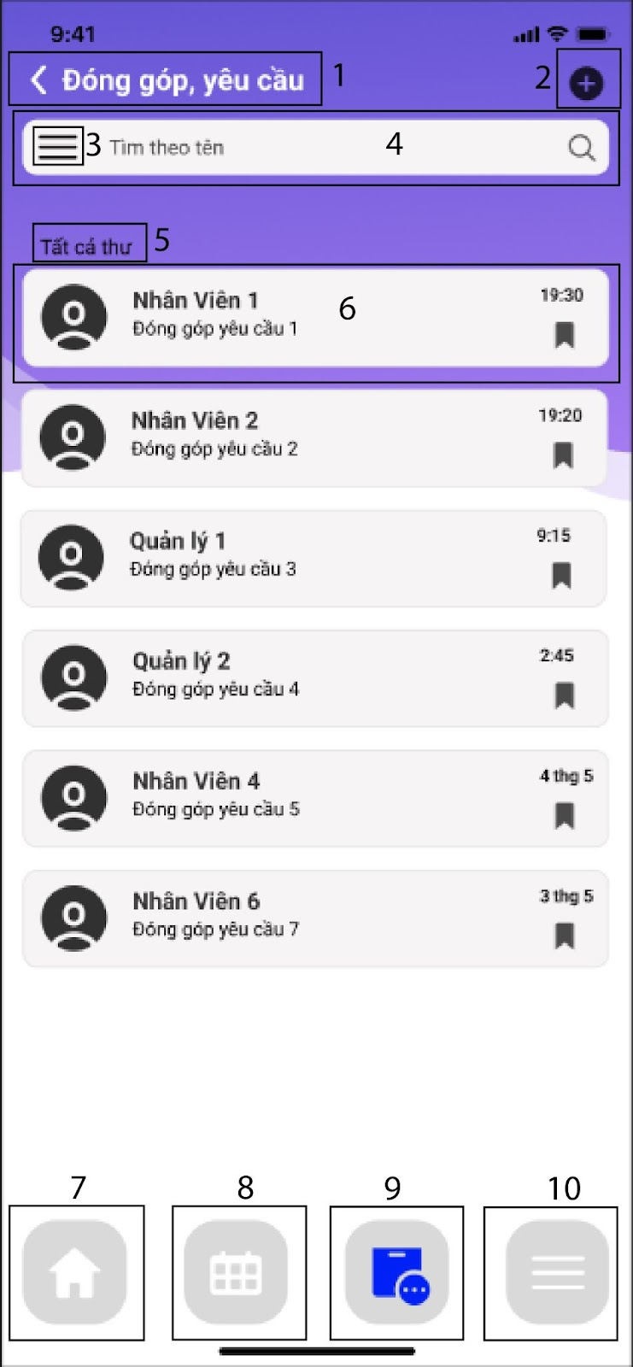

| NO | LOẠI | MÔ TẢ | GHI CHÚ |
| --- | --- | --- | --- |
| 1 | Button | * Hiển thị cứng hình và chữ “Đóng góp yêu cầu” như hình bên * Sự kiện: Khi nhấn vào, màn hình điều hướng đến Màn hình Các chức năng khác |  |
| 2 | Button | * Hiển thị logo như hình bên * Sự kiện: Khi nhấn vào, màn hình điều hướng đến Soạn thư mới |  |
| 3 | Button | * Hiển thị logo như hình bên * Sự kiện: Khi nhấn vào, màn hình sẽ xuất hiện các danh mục cho bạn lựa chọn |  |
| 4 | Input  Button | * Hiển thị cứng chữ “Tìm theo tên” * Hiển thị cứng hình kính lúp như hình bên * Sự kiện: Cho phép nhập ký tự |  |
| 5 | Text | * Hiển thị cứng chữ “Tất cả thư” |  |
| 6 | Button | * Hiển thị cứng logo như hình bên * Sự kiện: Khi nhấn vào, màn hình sẽ đi đến mục phản hồi |  |
| 7 | Button | * Hiển thị cứng hình như hình bên * Sự kiện: Khi nhấn vào, màn hình sẽ quay lại màn hình trang chủ như lúc đầu |  |
| 8 | Button | * Hiển thị cứng hình như hình bên * Sự kiện: Khi nhấn vào, màn hình sẽ chuyển hướng đến màn hình xếp ca |  |
| 9 | Button | * Hiển thị cứng hình như hình bên * Sự kiện: Khi nhấn vào, màn hình sẽ chuyển hướng đến màn hình các chức năng khác |  |
| 10 | Button | * Hiển thị cứng hình như hình bên * Sự kiện: Khi nhấn vào, màn hình sẽ chuyển hướng đến màn hình cài đặt |  |

20.4. Màn hình Chưa đọc

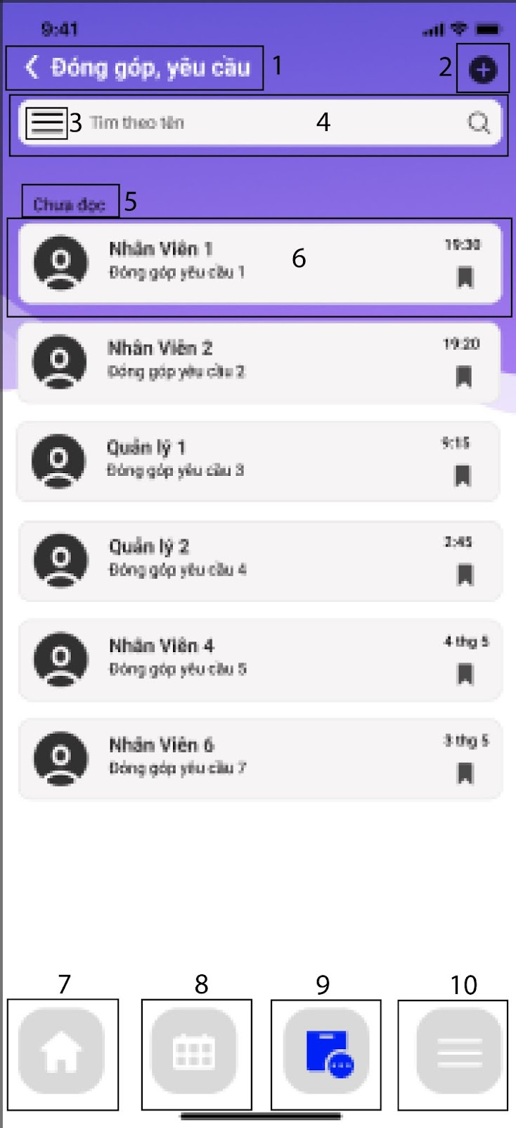

| NO | LOẠI | MÔ TẢ | GHI CHÚ |
| --- | --- | --- | --- |
| 1 | Button | * Hiển thị cứng hình và chữ “Đóng góp yêu cầu” như hình bên * Sự kiện: Khi nhấn vào, màn hình điều hướng đến Màn hình Các chức năng khác |  |
| 2 | Button | * Hiển thị logo như hình bên * Sự kiện: Khi nhấn vào, màn hình điều hướng đến Soạn thư mới |  |
| 3 | Button | * Hiển thị logo như hình bên * Sự kiện: Khi nhấn vào, màn hình sẽ xuất hiện các danh mục cho bạn lựa chọn |  |
| 4 | Input  Button | * Hiển thị cứng chữ “Tìm theo tên” * Hiển thị cứng hình kính lúp như hình bên * Sự kiện: Cho phép nhập ký tự |  |
| 5 | Text | * Hiển thị cứng chữ “Chưa đọc” |  |
| 6 | Button | * Hiển thị cứng logo như hình bên * Sự kiện: Khi nhấn vào, màn hình sẽ đi đến mục phản hồi |  |
| 7 | Button | * Hiển thị cứng hình như hình bên * Sự kiện: Khi nhấn vào, màn hình sẽ quay lại màn hình trang chủ như lúc đầu |  |
| 8 | Button | * Hiển thị cứng hình như hình bên * Sự kiện: Khi nhấn vào, màn hình sẽ chuyển hướng đến màn hình xếp ca |  |
| 9 | Button | * Hiển thị cứng hình như hình bên * Sự kiện: Khi nhấn vào, màn hình sẽ chuyển hướng đến màn hình các chức năng khác |  |
| 10 | Button | * Hiển thị cứng hình như hình bên * Sự kiện: Khi nhấn vào, màn hình sẽ chuyển hướng đến màn hình cài đặt |  |

20.5. Màn hình Đã phản hồi

| NO | LOẠI | MÔ TẢ | GHI CHÚ |
| --- | --- | --- | --- |
| 1 | Button | * Hiển thị cứng hình và chữ “Đóng góp yêu cầu” như hình bên * Sự kiện: Khi nhấn vào, màn hình điều hướng đến Màn hình Các chức năng khác |  |
| 2 | Button | * Hiển thị logo như hình bên * Sự kiện: Khi nhấn vào, màn hình điều hướng đến Soạn thư mới |  |
| 3 | Button | * Hiển thị logo như hình bên * Sự kiện: Khi nhấn vào, màn hình sẽ xuất hiện các danh mục cho bạn lựa chọn |  |
| 4 | Input  Button | * Hiển thị cứng chữ “Tìm theo tên” * Hiển thị cứng hình kính lúp như hình bên * Sự kiện: Cho phép nhập ký tự |  |
| 5 | Text | * Hiển thị cứng chữ “Đã phản hồi” |  |
| 6 | Button | * Hiển thị cứng logo như hình bên * Sự kiện: Khi nhấn vào, màn hình sẽ đi đến mục phản hồi |  |
| 7 | Button | * Hiển thị cứng hình như hình bên * Sự kiện: Khi nhấn vào, màn hình sẽ quay lại màn hình trang chủ như lúc đầu |  |
| 8 | Button | * Hiển thị cứng hình như hình bên * Sự kiện: Khi nhấn vào, màn hình sẽ chuyển hướng đến màn hình xếp ca |  |
| 9 | Button | * Hiển thị cứng hình như hình bên * Sự kiện: Khi nhấn vào, màn hình sẽ chuyển hướng đến màn hình các chức năng khác |  |
| 10 | Button | * Hiển thị cứng hình như hình bên * Sự kiện: Khi nhấn vào, màn hình sẽ chuyển hướng đến màn hình cài đặt |  |

20.6. Màn hình Thùng rác

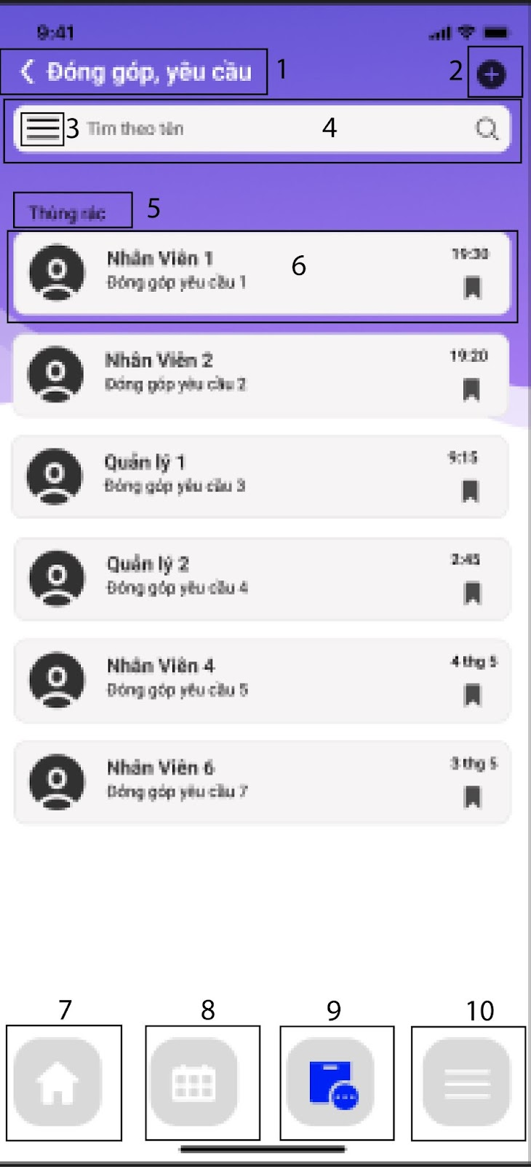

| NO | LOẠI | MÔ TẢ | GHI CHÚ |
| --- | --- | --- | --- |
| 1 | Button | * Hiển thị cứng hình và chữ “Đóng góp yêu cầu” như hình bên * Sự kiện: Khi nhấn vào, màn hình điều hướng đến Màn hình Các chức năng khác |  |
| 2 | Button | * Hiển thị logo như hình bên * Sự kiện: Khi nhấn vào, màn hình điều hướng đến Soạn thư mới |  |
| 3 | Button | * Hiển thị logo như hình bên * Sự kiện: Khi nhấn vào, màn hình sẽ xuất hiện các danh mục cho bạn lựa chọn |  |
| 4 | Input  Button | * Hiển thị cứng chữ “Tìm theo tên” * Hiển thị cứng hình kính lúp như hình bên * Sự kiện: Cho phép nhập ký tự |  |
| 5 | Text | * Hiển thị cứng chữ “Thùng rác” |  |
| 6 | Button | * Hiển thị cứng logo như hình bên * Sự kiện: Khi nhấn vào, màn hình sẽ đi đến mục phản hồi |  |
| 7 | Button | * Hiển thị cứng hình như hình bên * Sự kiện: Khi nhấn vào, màn hình sẽ quay lại màn hình trang chủ như lúc đầu |  |
| 8 | Button | * Hiển thị cứng hình như hình bên * Sự kiện: Khi nhấn vào, màn hình sẽ chuyển hướng đến màn hình xếp ca |  |
| 9 | Button | * Hiển thị cứng hình như hình bên * Sự kiện: Khi nhấn vào, màn hình sẽ chuyển hướng đến màn hình các chức năng khác |  |
| 10 | Button | * Hiển thị cứng hình như hình bên * Sự kiện: Khi nhấn vào, màn hình sẽ chuyển hướng đến màn hình cài đặt |  |

20.7. Màn hình Đã lưu

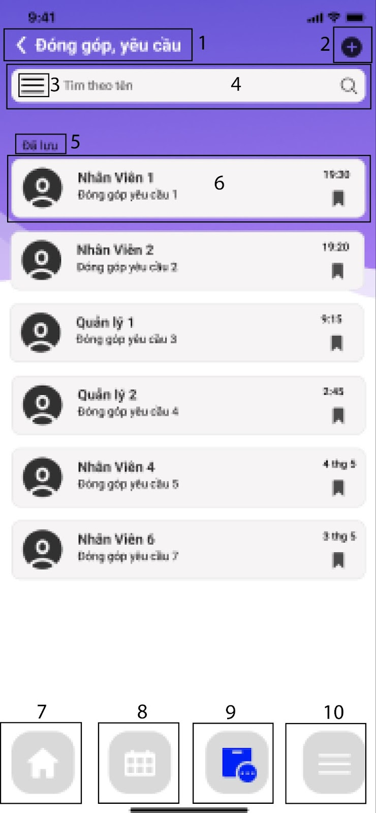

| NO | LOẠI | MÔ TẢ | GHI CHÚ |
| --- | --- | --- | --- |
| 1 | Button | * Hiển thị cứng hình và chữ “Đóng góp yêu cầu” như hình bên * Sự kiện: Khi nhấn vào, màn hình điều hướng đến Màn hình Các chức năng khác |  |
| 2 | Button | * Hiển thị logo như hình bên * Sự kiện: Khi nhấn vào, màn hình điều hướng đến Soạn thư mới |  |
| 3 | Button | * Hiển thị logo như hình bên * Sự kiện: Khi nhấn vào, màn hình sẽ xuất hiện các danh mục cho bạn lựa chọn |  |
| 4 | Input  Button | * Hiển thị cứng chữ “Tìm theo tên” * Hiển thị cứng hình kính lúp như hình bên * Sự kiện: Cho phép nhập ký tự |  |
| 5 | Text | * Hiển thị cứng chữ “Đã lưu” |  |
| 6 | Button | * Hiển thị cứng logo như hình bên * Sự kiện: Khi nhấn vào, màn hình sẽ đi đến mục phản hồi |  |
| 7 | Button | * Hiển thị cứng hình như hình bên * Sự kiện: Khi nhấn vào, màn hình sẽ quay lại màn hình trang chủ như lúc đầu |  |
| 8 | Button | * Hiển thị cứng hình như hình bên * Sự kiện: Khi nhấn vào, màn hình sẽ chuyển hướng đến màn hình xếp ca |  |
| 9 | Button | * Hiển thị cứng hình như hình bên * Sự kiện: Khi nhấn vào, màn hình sẽ chuyển hướng đến màn hình các chức năng khác |  |
| 10 | Button | * Hiển thị cứng hình như hình bên * Sự kiện: Khi nhấn vào, màn hình sẽ chuyển hướng đến màn hình cài đặt |  |